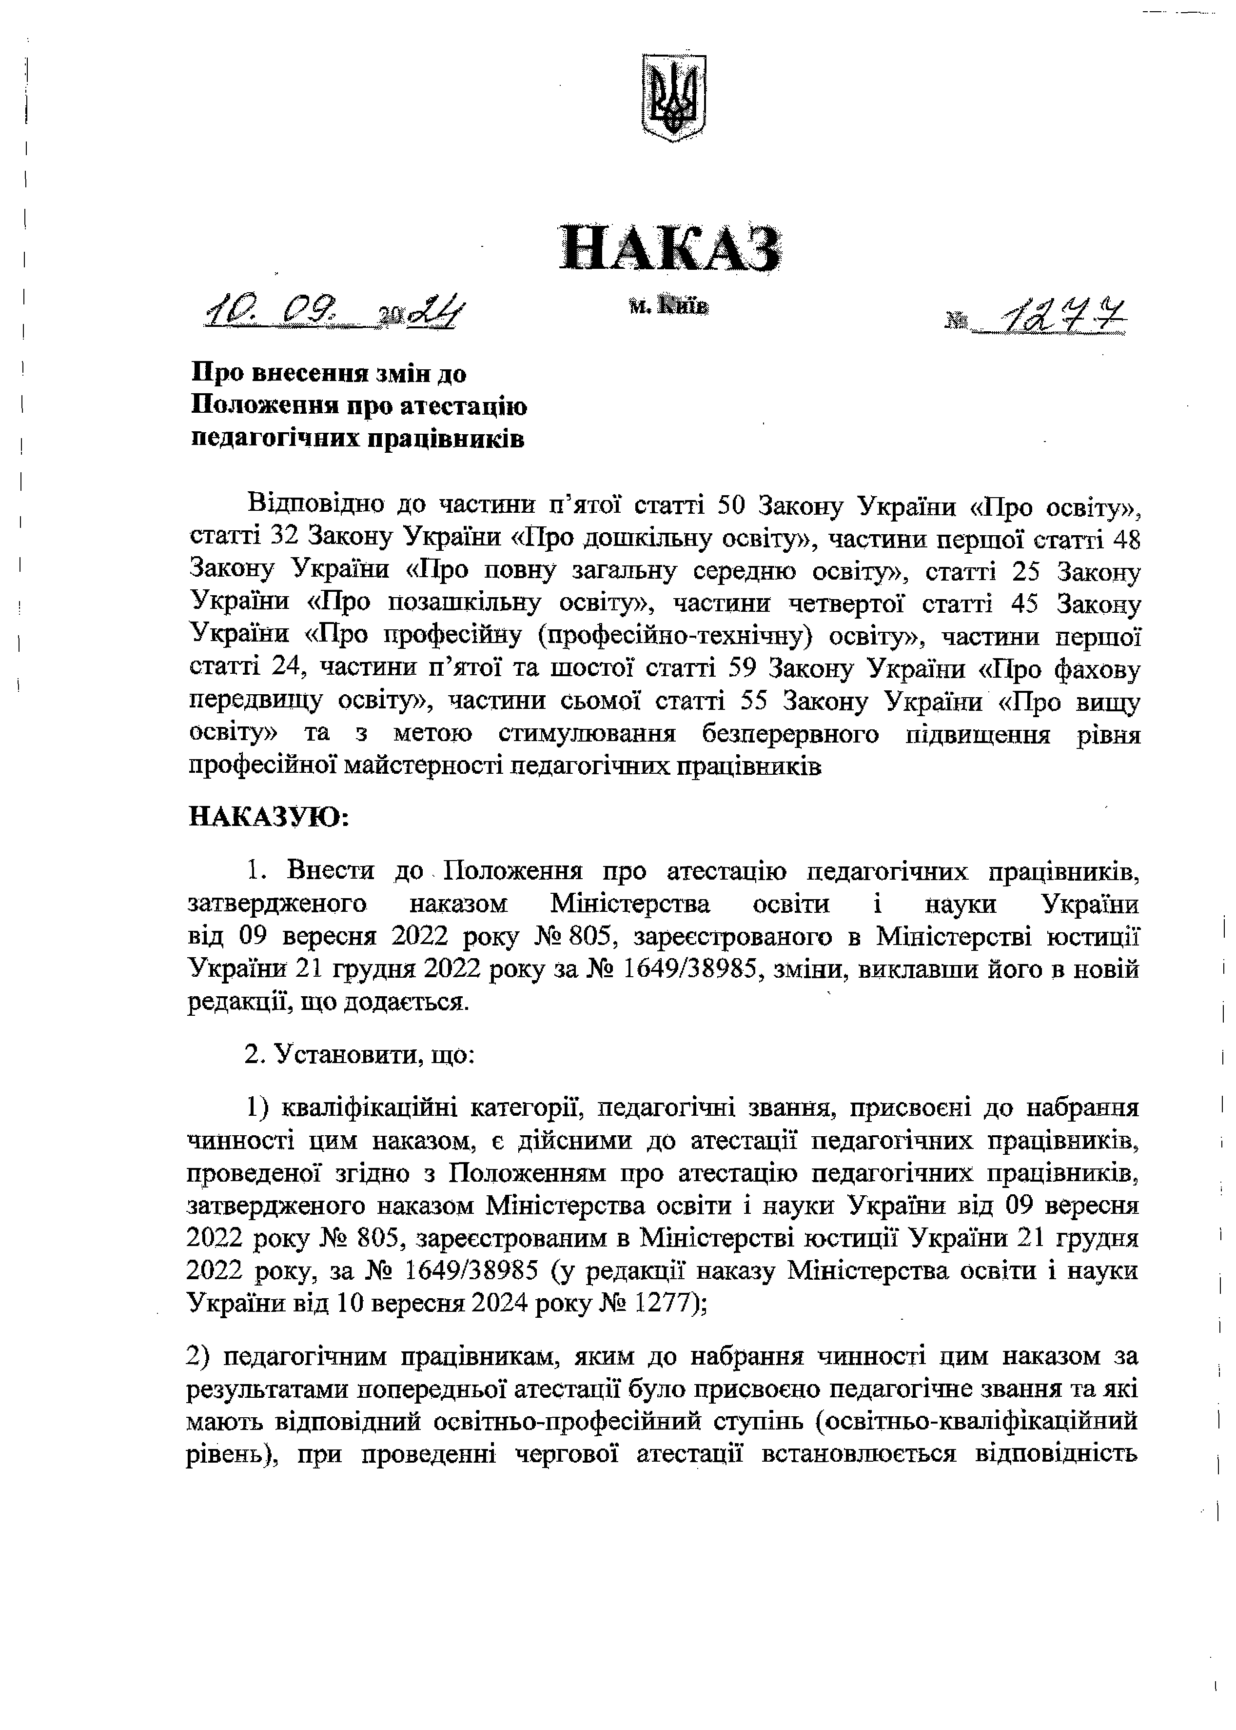

Ш < 2 3

Про внесення змін до Положення про атестацію педагогічних працівників

Відповідно до частини п’ятої статті 50 Закону України «Про освіту», статті 32 Закону України «Про дошкільну освіту», частини першої статті 48 Закону України «Про повну загальну середню освіту», статті 25 Закону України «Про позашкільну освіту», частини четвертої статті 45 Закону України «Про професійну (професійно-технічну) освіту», частини першої статті 24, частини п ’ятої та шостої статті 59 Закону України «Про фахову передвщцу освіту», частини сьомої статті 55 Закону України «Про вищу освіту» та з метою стимулювання безперервного підвищення рівня професійної майстерності педагогічних працівників
НАКАЗУЮ :
- Внести до Положення про атестацію педагогічних працівників, затвердженого наказом Міністерства освіти і науки України від 09 вересня 2022 року № 805, зареєстрованого в Міністерстві юстиції України 21 грудня 2022 року за № 1649/38985, зміни, виклавши його в новій редакції, що додається.
- Установити, що:
  - кваліфікаційні категорії, педагогічні звання, присвоєні до набрання чинності цим наказом, є дійсними до атестації педагогічних працівників, проведеної згідно з Положенням про атестацію педагогічних працівників, затвердженого наказом Міністерства освіти І науки України від 09 вересня
2022 року № 805, зареєстрованим в Міністерстві юстиції України 21 грудня 2022 року, за № 1649/38985 (у редакції наказу Міністерства освіти і науки України від 10 вересня 2024 року № 1277);
  - педагогічним працівникам, яким до набрання чинності цим наказом за результатами попередньої атестації було присвоєно педагогічне звання та які мають відповідний освітньо-професійний ступінь (освітньо-кваліфікаційний рівень), при проведенні чергової атестації встановлюється відповідність

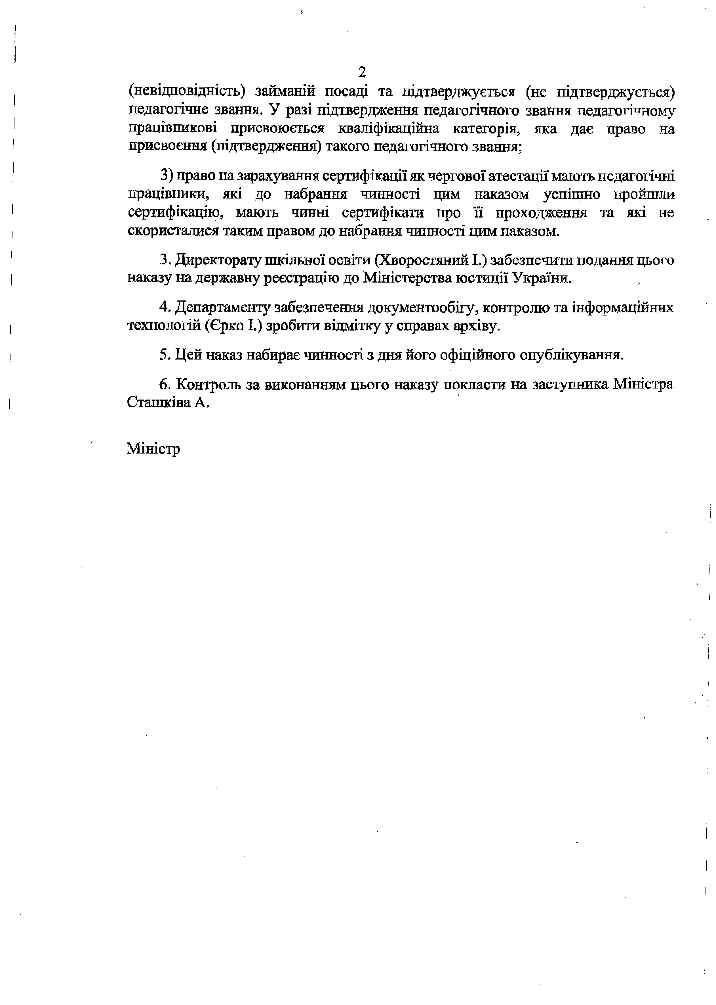
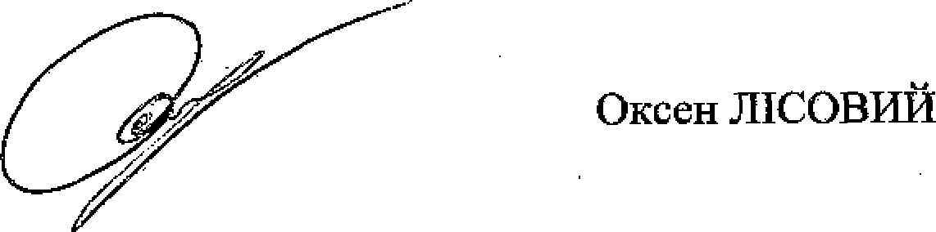
2
(невідповідність) займаній посаді та підтверджується (не підтверджується) педагогічне звання. У разі підтвердження педагогічного звання педагогічному працівникові присвоюється кваліфікаційна категорія, яка дає Браво на присвоєння (підтвердження) такого педагогічного звання;
  - право на зарахування сертифікації як чергової атестації мають педагогічні працівники, які до набрання чинності цим наказом успішно пройшли сертифікацію, мають чинні сертифікати про її проходження та які не скористалися таким правом до набрання чинності цим наказом.
- Директорату шкільної освіти (Хворостяний І,) забезпечити подання цього наказу на державну реєстрацію до Міністерства юстиції України.
- Департаменту забезпечення документообігу, контролю та Інформаційних технологій (Єрко І.) зробити відмітку у справах архіву.
- Цей наказ набирає чинності з дня його офіційного опублікування.
- Контроль за виконанням цього наказу покласти на заступника Міністра Сташківа А.

Міністр

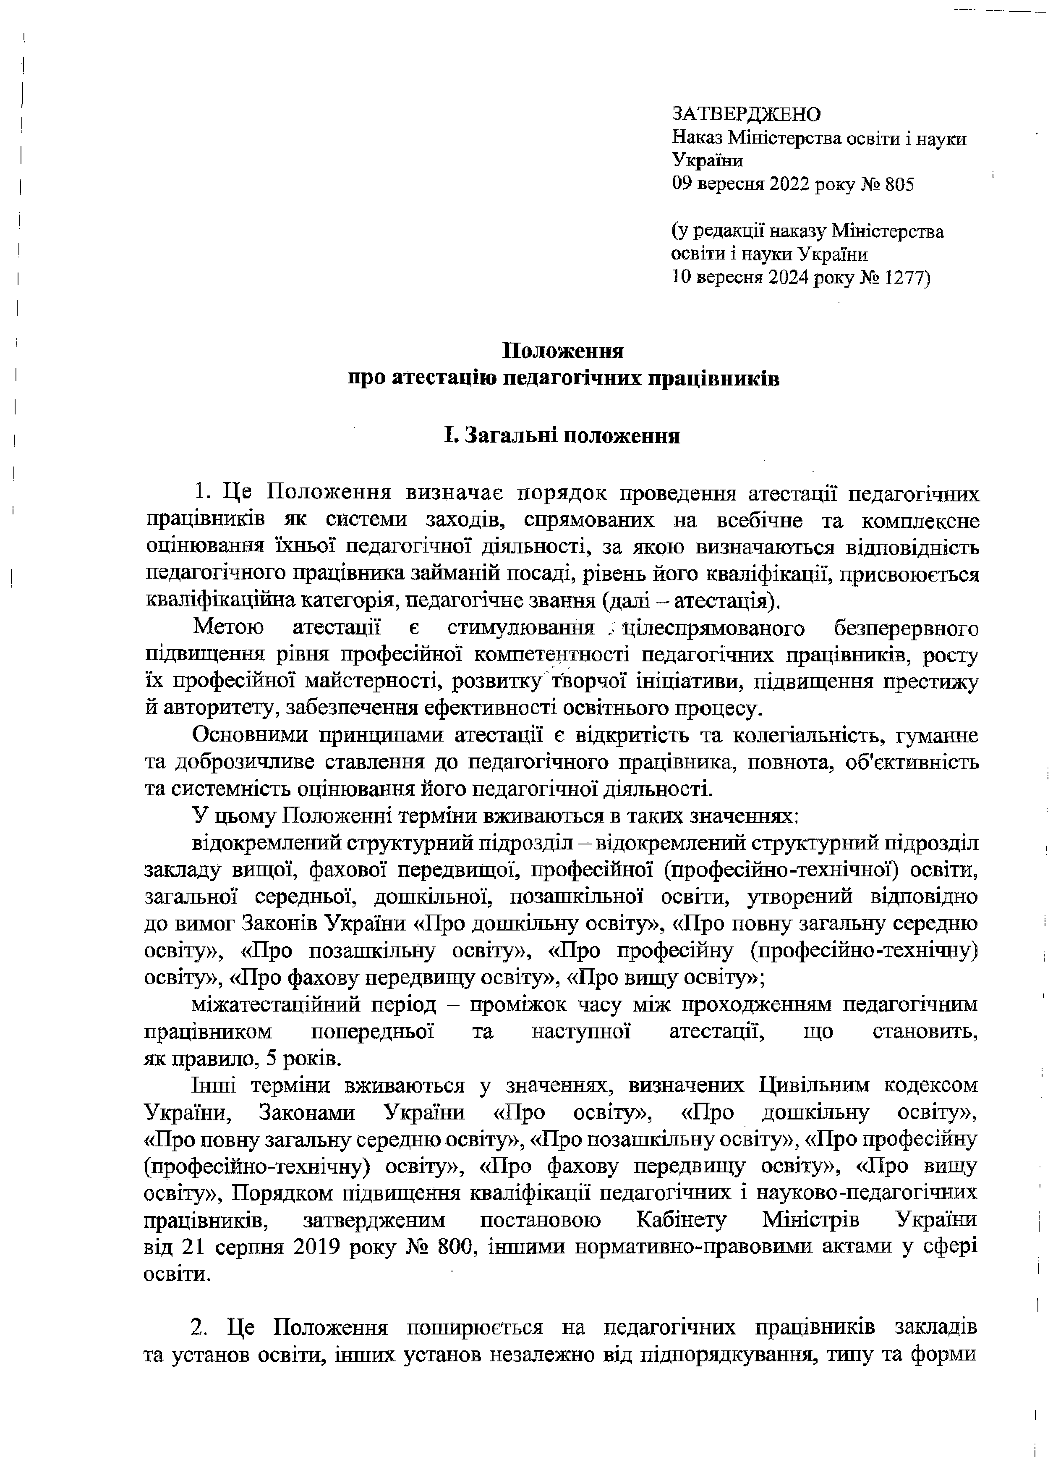
ЗАТВЕРДЖЕНО
Наказ Міністерства освіти і науки України
09 вересня 2022 року № 805

(у редакції наказу Міністерства освіти і науки України
10 вересня 2024 року № 1277)

Положення
про атестацію педагогічних працівників І. Загальні положення
- Це Положення визначає порядок проведення атестації педагогічних працівників як системи заходів, спрямованих на всебічне та комплексне оцінювання їхньої педагогічної діяльності, за якою визначаються відповідність педагогічного працівника займаній посаді, рівень його кваліфікації, присвоюється кваліфікаційна категорія, педагогічне звання (далі - атестація).
Метою атестації є стимулювання ; цілеспрямованого безперервного підвищення рівня професійної компетентності педагогічних працівників, росту їх професійної майстерності, розвитку творчої ініціативи, підвищення престижу й авторитету, забезпечення ефективності освітнього процесу.
Основними принципами атестації є відкритість та колегіальність, гуманне та доброзичливе ставлення до педагогічного працівника, повнота, об'єктивність та системність оцінювання його педагогічної діяльності.
У цьому Положенні терміни вживаються в таких значеннях;
відокремлений структурний підрозділ —відокремлений структурний підрозділ закладу вищої, фахової передвищої, професійної (професійно-технічної) освіти, загальної середньої, дошкільної, позашкільної освіти, утворений відповідно до вимог Законів України «Про дошкільну освіту», «Про повну загальну середню освіту», «Про позашкільну освіту», «Про професійну (професійно-технічну) освіту», «Про фахову передвищу освіту», «Про вищу освіту»;
міжатестаційний період - проміжок часу між проходженням педагогічним працівником попередньої та наступної атестації, що становить, як правило, 5 років.
Інші терміни вживаються у значеннях, визначених Цивільним кодексом України, Законами України «Про освіту», «Про дошкільну освіту»,
«Про повну загальну середню освіту», «Про позашкільну освіту», «Про професійну (професійно-технічну) освіту», «Про фахову передвищу освіту», «Про вищу освіту», Порядком підвищення кваліфікації педагогічних І науково-педагогічних працівників, затвердженим постановою Кабінету Міністрів України від 21 серпня 2019 року № 800, іншими нормативно-правовими актами у сфері освіти.
- Це Положення поширюється на педагогічних працівників закладів та установ освіти, інших установ незалежно від підпорядкування, типу та форми

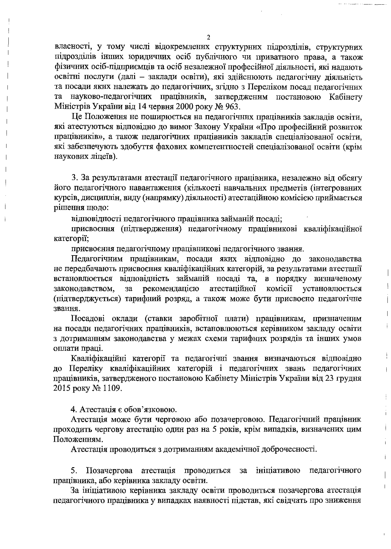
2
власності, у тому числі відокремлених структурних підрозділів, структурних підрозділів інших юридичних осіб публічного чи приватного права, а також фізичних осіб-підприємців та осіб незалежної професійної діяльності, які надають освітні послуги (далі —заклади освіти), які здійснюють педагогічну діяльність та посади яких належать до педагогічних, згідно з Переліком посад педагогічних та науково-педагогічних працівників, затвердженим постановою Кабінету Міністрів України від 14 червня 2000 року № 963.
Це Положення не поширюється на педагогічних працівників закладів освіти, які атестуються відповідно до вимог Закону України «Про професійний розвиток працівників», а також педагогічних працівників закладів спеціалізованої освіти, які забезпечують здобуття фахових компетентностей спеціалізованої освіти (крім наукових ліцеїв).

- За результатами атестації педагогічного працівника, незалежно від обсягу його педагогічного навантаження (кількості навчальних предметів (інтегрованих курсів, дисциплін, виду (напрямку) діяльності) атестаційною комісією приймається рішення щодо:
відповідності педагогічного працівника займаній посаді;
присвоєння (підтвердження) педагогічному працівникові кваліфікаційної категорії;
присвоєння педагогічному працівникові педагогічного звання.
Педагогічним працівникам, посади яких відповідно до законодавства не передбачають присвоєння кваліфікаційних категорій, за результатами атестації встановлюється відповідність займаній посаді та, в порядку визначеному законодавством, за рекомендацією атестаційної комісії установлюється (підтверджується) тарифний розряд, а також може бути присвоєно педагогічне звання.
Посадові оклади (ставки заробітної плати) працівникам, призначеним на посади педагогічних працівників, встановлюються керівником закладу освіти з дотриманням законодавства у межах схеми тарифних розрядів та інших умов оплати праці.
Кваліфікаційні категорії та педагогічні звання визначаються відповідно до Переліку кваліфікаційних категорій і педагогічних звань педагогічних працівників, затвердженого постановою Кабінету Міністрів України від 23 грудня 2015 року № 1109.

- Атестація є обов’язковою.
Атестація може бути черговою або позачерговою. Педагогічний працівник проходить чергову атестацію один раз на 5 років, крім випадків, визначених цим Положенням.
Атестація проводиться з дотриманням академічної доброчесності.

- Позачергова атестація проводиться за Ініціативою педагогічного працівника, або керівника закладу освіти.
За ініціативою керівника закладу освіти проводиться позачергова атестація педагогічного працівника у випадках наявності підстав, які свідчать про зниження

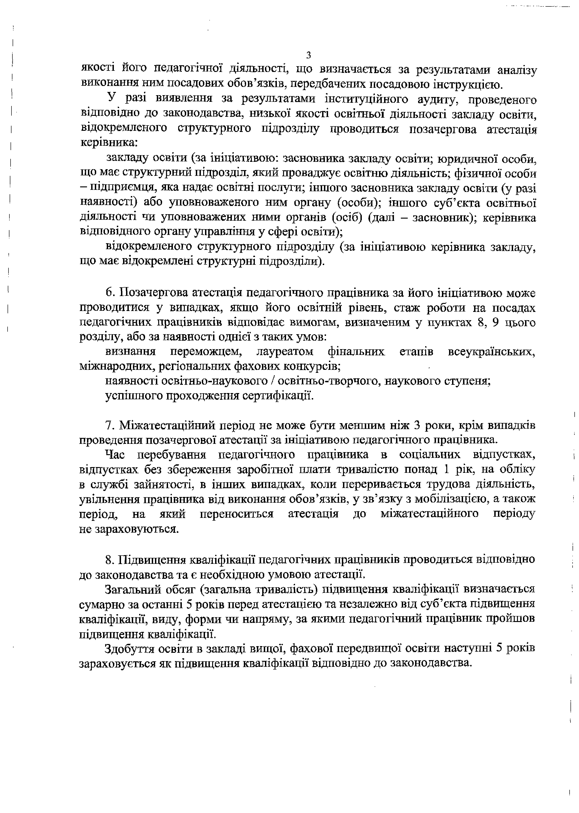
І
з
якості його педагогічної діяльності, що визначається за результатами аналізу виконання ним посадових обов’язків, передбачених посадовою інструкцією.
У разі виявлення за результатами інституційного аудиту, проведеного відповідно до законодавства, низької якості освітньої діяльності закладу освіти, відокремленого структурного підрозділу проводиться позачергова атестація керівника:
закладу освіти (за Ініціативою: засновника закладу освіти; юридичної особи, що має структурний підрозділ, який проваджує освітню діяльність; фізичної особи
- підприємця, яка надає освітні послуги; Іншого засновника закладу освіти (у разі наявності) або уповноваженого ним органу (особи); іншого суб’єкта освітньої діяльності чи уповноважених ними органів (осіб) (далі - засновник); керівника відповідного органу управління у сфері освіти);
відокремленого структурного підрозділу (за ініціативою керівника закладу, що має відокремлені структурні підрозділи).

- Позачергова атестація педагогічного працівника за його ініціативою може проводитися у випадках, якщо його освітній рівень, стаж роботи на посадах педагогічних працівників відповідає вимогам, визначеним у пунктах 8, 9 цього розділу, або за наявності однієї з таких умов:
визнання переможцем, лауреатом фінальних етапів всеукраїнських, міжнародних, регіональних фахових конкурсів;
наявності освітньо-наукового / освітньо-творчого, наукового ступеня; успішного проходження сертифікації.

- Міжатестаційний період не може бути меншим ніж 3 роки, крім випадків проведення позачергової атестації за ініціативою педагогічного працівника.
Час перебування педагогічного працівника в соціальних відпустках, відпустках без збереження заробітної плати тривалістю понад 1 рік, на обліку в службі зайнятості, в інших випадках, коли переривається трудова діяльність, увільнення працівника від виконання обов’язків, у зв’язку з мобілізацією, а також період, на який переноситься атестація до міжатестацІйного періоду не зараховуються.

- Підвищення кваліфікації педагогічних працівників проводиться відповідно до законодавства та є необхідною умовою атестації.
Загальний обсяг (загальна тривалість) підвищення кваліфікації визначається сумарно за останні 5 років перед атестацією та незалежно від суб’єкта підвищення кваліфікації, виду, форми чи напряму, за якими педагогічний працівник пройшов підвищення кваліфікації.
Здобуття освіти в закладі вищої, фахової передвищої освіти наступні 5 років
зараховується як підвищення кваліфікації відповідно до законодавства.

!

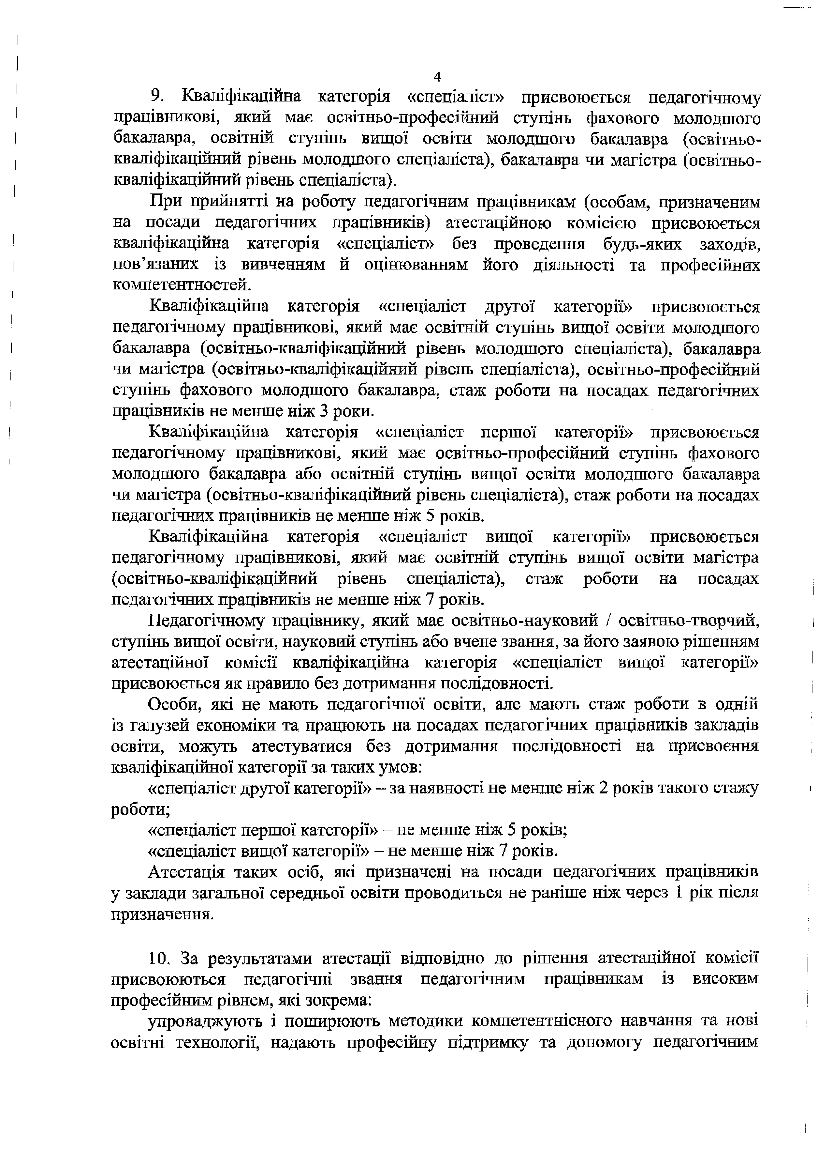
- Кваліфікаційна категорія «спеціаліст» присвоюється педагогічному працівникові, який має освітньо-професійний ступінь фахового молодшого бакалавра, освітній ступінь вищої освіти молодшого бакалавра (освітньо- кваліфікаційний рівень молодшого спеціаліста), бакалавра чи магістра (освітньо- кваліфікаційний рівень спеціаліста).
При прийнятті на роботу педагогічним працівникам (особам, призначеним на посади педагогічних працівників) атестаційною комісією присвоюється кваліфікаційна категорія «спеціаліст» без проведення будь-яких заходів, пов’язаних із вивченням й оцінюванням його діяльності та професійних компетентностей.
Кваліфікаційна категорія «спеціаліст другої категорії» присвоюється педагогічному працівникові, який має освітній ступінь вищої освіти молодшого бакалавра (освітньо-кваліфікаційний рівень молодшого спеціаліста), бакалавра чи магістра (освітньо-кваліфікаційний рівень спеціаліста), освітньо-професійний ступінь фахового молодшого бакалавра, стаж роботи на посадах педагогічних працівників не менше ніж 3 роки.
Кваліфікаційна категорія «спеціаліст першої категорії» присвоюється педагогічному працівникові, який має освітньо-професійний ступінь фахового молодшого бакалавра або освітній ступінь вищої освіти молодшого бакалавра чи магістра (освітньо-кваліфікаційний рівень спеціаліста), стаж роботи на посадах педагогічних працівників не менше ніж 5 років.
Кваліфікаційна категорія «спеціаліст вищої категорії» присвоюється педагогічному працівникові, який має освітній ступінь вищої освіти магістра (освітньо-кваліфікаційний рівень спеціаліста), стаж роботи на посадах педагогічних працівників не менше ніж 7 років.
Педагогічному працівнику, який має освітньо-науковий / освітньо-творчий, ступінь вищої освіти, науковий ступінь або вчене звання, за його заявою рішенням атестаційної комісії кваліфікаційна категорія «спеціаліст вищої категорії» присвоюється як правило без дотримання послідовності.
Особи, які не мають педагогічної освіти, але мають стаж роботи в одній із галузей економіки та працюють на посадах педагогічних працівників закладів освіти, можуть атестуватися без дотримання послідовності на присвоєння кваліфікаційної категорії за таких умов:
«спеціаліст другої категорії» - за наявності не менше ніж 2 років такого стажу роботи;
«спеціаліст першої категорії» - не менше ніж 5 років;
«спеціаліст вищої категорії» - не менше ніж 7 років.
Атестація таких осіб, які призначені на посади педагогічних працівників у заклади загальної середньої освіти проводиться не раніше ніж через 1 рік після призначення.

- За результатами атестації відповідно до рішення атестаційної комісії присвоюються педагогічні звання педагогічним працівникам із високим професійним рівнем, які зокрема:
упроваджують і поширюють методики компетентнісного навчання та нові освітні технології, надають професійну підтримку та допомогу педагогічним

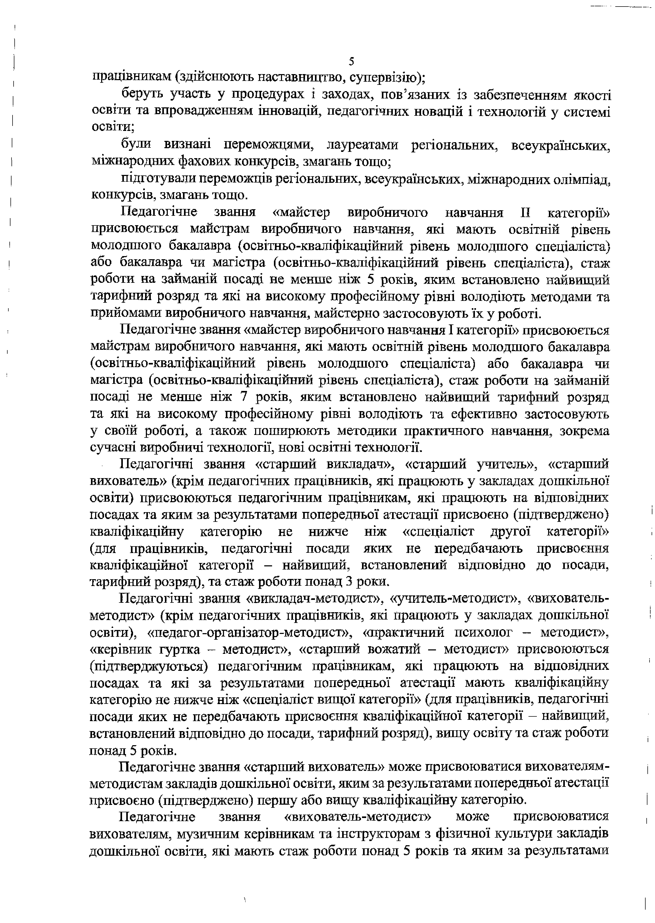
працівникам (здійснюють наставництво, супервізію);
беруть участь у процедурах і заходах, пов’язаних із забезпеченням якості освіти та впровадженням інновацій, педагогічних новацій і технологій у системі освіти;
були визнані переможцями, лауреатами регіональних, всеукраїнських, міжнародних фахових конкурсів, змагань тощо;
підготували переможців регіональних, всеукраїнських, міжнародних олімпіад, конкурсів, змагань тощо.
Педагогічне звання «майстер виробничого навчання II категорії» присвоюється майстрам виробничого навчання, які мають освітній рівень молодшого бакалавра (освітньо-кваліфікаційний рівень молодшого спеціаліста) або бакалавра чи магістра (освітньо-кваліфікаційний рівень спеціаліста), стаж роботи на займаній посаді не менше ніж 5 років, яким встановлено найвищий тарифний розряд та які на високому професійному рівні володіють методами та прийомами виробничого навчання, майстерно застосовують їх у роботі.
Педагогічне звання «майстер виробничого навчання І категорії» присвоюється майстрам виробничого навчання, які мають освітній рівень молодшого бакалавра (освітньо-кваліфікаційний рівень молодшого спеціаліста) або бакалавра чи магістра (освітньо-кваліфікаційний рівень спеціаліста), стаж роботи на займаній посаді не менше ніж 7 років, яким встановлено найвищий тарифний розряд та які на високому професійному рівні володіють та ефективно застосовують у своїй роботі, а також поширюють методики практичного навчання, зокрема сучасні виробничі технології, нові освітні технології.
Педагогічні звання «старший викладач», «старший учитель», «старший вихователь» (крім педагогічних працівників, які працюють у закладах дошкільної освіти) присвоюються педагогічним працівникам, які працюють на відповідних посадах та яким за результатами попередньої атестації присвоєно (підтверджено) кваліфікаційну категорію не нижче ніж «спеціаліст другої категорії» (для працівників, педагогічні посади яких не передбачають присвоєння кваліфікаційної категорії - найвищий, встановлений відповідно до посади, тарифний розряд), та стаж роботи понад 3 роки.
Педагогічні звання «викладач-методист», «учитель-методист», «вихователь- методист» (крім педагогічних працівників, які працюють у закладах дошкільної освіти), «педагог-організатор-методист», «практичний психолог - методист»,
«керівник гуртка - методист», «старший вожатий - методист» присвоюються (підтверджуються) педагогічним працівникам, які працюють на відповідних посадах та які за результатами попередньої атестації мають кваліфікаційну категорію не нижче ніж «спеціаліст вищої категорії» (для працівників, педагогічні посади яких не передбачають присвоєння кваліфікаційної категорії - найвищий, встановлений відповідно до посади, тарифний розряд), вищу освіту та стаж роботи понад 5 років.
Педагогічне звання «старший вихователь» може присвоюватися вихователям-
методистам закладів дошкільної освіти, яким за результатами попередньої атестації присвоєно (підтверджено) першу або вищу кваліфікаційну категорію.
Педагогічне звання «вихователь-методист» може присвоюватися
вихователям, музичним керівникам та інструкторам з фізичної культури закладів дошкільної освіти, які мають стаж роботи понад 5 років та яким за результатами

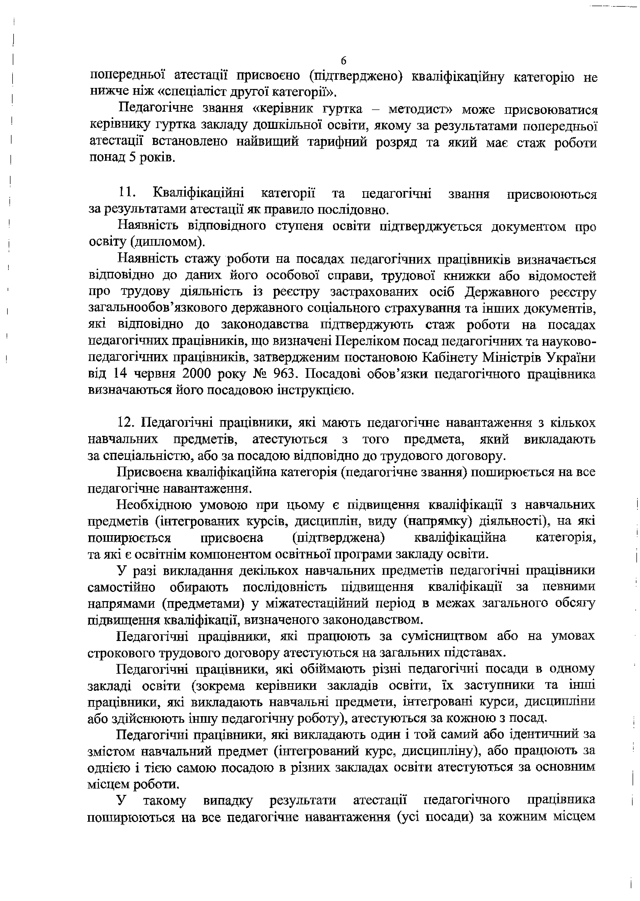
попередньої атестації присвоєно (підтверджено) кваліфікаційну категорію не нижче ніж «спеціаліст другої категорії».
Педагогічне звання «керівник гуртка — методист» може присвоюватися керівнику гуртка закладу дошкільної освіти, якому за результатами попередньої атестації встановлено найвищий тарифний розряд та який має стаж роботи понад 5 років.

- Кваліфікаційні категорії та педагогічні звання присвоюються за результатами атестації як правило послідовно.
Наявність відповідного ступеня освіти підтверджується документом про освіту (дипломом).
Наявність стажу роботи на посадах педагогічних працівників визначається відповідно до даних його особової справи, трудової книжки або відомостей про трудову діяльність із реєстру застрахованих осіб Державного реєстру загальнообов’язкового державного соціального страхування та інших документів, які відповідно до законодавства підтверджують стаж роботи на посадах педагогічних працівників, що визначені Переліком посад педагогічних та науково- педагогічних працівників, затвердженим постановою Кабінету Міністрів України від 14 червня 2000 року № 963. Посадові обов’язки педагогічного працівника визначаються його посадовою інструкцією.

- Педагогічні працівники, які мають педагогічне навантаження з кількох навчальних предметів, атестуються з того предмета, який викладають за спеціальністю, або за посадою відповідно до трудового договору.
Присвоєна кваліфікаційна категорія (педагогічне звання) поширюється на все педагогічне навантаження.
Необхідною умовою при цьому є підвищення кваліфікації з навчальних предметів (інтегрованих курсів, дисциплін, виду (напрямку) діяльності), на які поширюється присвоєна (підтверджена) кваліфікаційна категорія, та які є освітнім компонентом освітньої програми закладу освіти.
У разі викладання декількох навчальних предметів педагогічні працівники самостійно обирають послідовність підвищення кваліфікації за певними напрямами (предметами) у мІжатестаційний період в межах загального обсягу підвищення кваліфікації, визначеного законодавством.
Педагогічні працівники, які працюють за сумісництвом або на умовах строкового трудового договору атестуються на загальних підставах.
Педагогічні працівники, які обіймають різні педагогічні посади в одному закладі освіти (зокрема керівники закладів освіти, їх заступники та інші працівники, які викладають навчальні предмети, інтегровані курси, дисципліни або здійснюють іншу педагогічну роботу), атестуються за кожною з посад.
Педагогічні працівники, які викладають один і той самий або Ідентичний за змістом навчальний предмет (інтегрований курс, дисципліну), або працюють за однією і тією самою посадою в різних закладах освіти атестуються за основним місцем роботи.
У такому випадку результати атестації педагогічного працівника поширюються на все педагогічне навантаження (усі посади) за кожним місцем

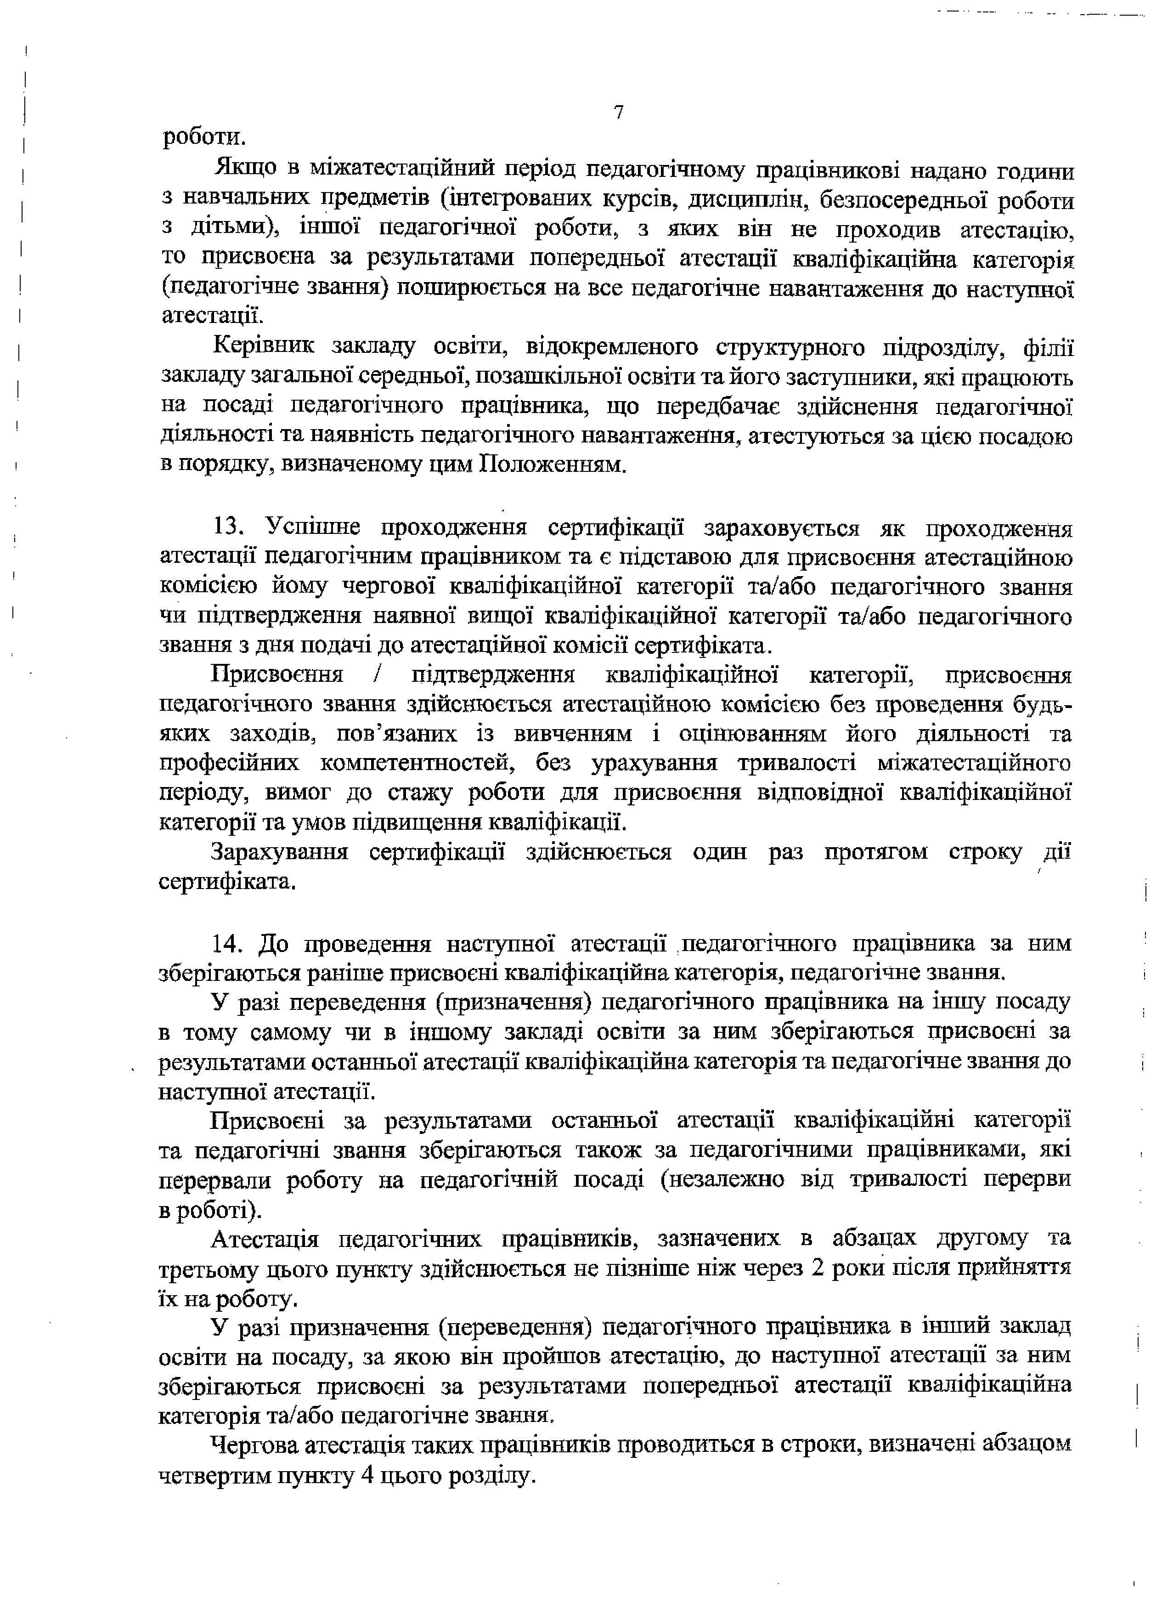
роботи.
Якщо в міжатестаційний період педагогічному працівникові надано години з навчальних предметів (інтегрованих курсів, дисциплін, безпосередньої роботи з дітьми), іншої педагогічної роботи, з яких він не проходив атестацію, то присвоєна за результатами попередньої атестації кваліфікаційна категорія (педагогічне звання) поширюється на все педагогічне навантаження до наступної атестації.
Керівник закладу освіти, відокремленого структурного підрозділу, філії закладу загальної середньої, позашкільної освіти та його заступники, які працюють на посаді педагогічного працівника, що передбачає здійснення педагогічної діяльності та наявність педагогічного навантаження, атестуються за цією посадою в порядку, визначеному цим Положенням.

- Успішне проходження сертифікації зараховується як проходження атестації педагогічним працівником та є підставою для присвоєння атестаційною комісією йому чергової кваліфікаційної категорії та/або педагогічного звання чи підтвердження наявної вищої кваліфікаційної категорії та/або педагогічного звання з дня подачі до атестаційної комісії сертифіката.
Присвоєння / підтвердження кваліфікаційної категорії, присвоєння педагогічного звання здійснюється атестаційною комісією без проведення будь- яких заходів, пов’язаних із вивченням і оцінюванням його діяльності та професійних компетентностей, без урахування тривалості міжатестаційного періоду, вимог до стажу роботи для присвоєння відповідної кваліфікаційної категорії та умов підвищення кваліфікації.
Зарахування сертифікації здійснюється один раз протягом строку дії сертифіката.

- До проведення наступної атестації педагогічного працівника за ним зберігаються раніше присвоєні кваліфікаційна категорія, педагогічне звання.
У разі переведення (призначення) педагогічного працівника на іншу посаду в тому самому чи в іншому закладі освіти за ним зберігаються присвоєні за результатами останньої атестації кваліфікаційна категорія та педагогічне звання до наступної атестації.
Присвоєні за результатами останньої атестації кваліфікаційні категорії
та педагогічні звання зберігаються також за педагогічними працівниками, які перервали роботу на педагогічній посаді (незалежно від тривалості перерви в роботі).
Атестація педагогічних працівників, зазначених в абзацах другому та
третьому цього пункту здійснюється не пізніше ніж через 2 роки після прийняття їх на роботу.
У разі призначення (переведення) педагогічного працівника в інший заклад
освіти на посаду, за якою він пройшов атестацію, до наступної атестації за ним зберігаються присвоєні за результатами попередньої атестації кваліфікаційна категорія та/або педагогічне звання.
Чергова атестація таких працівників проводиться в строки, визначені абзацом четвертим пункту 4 цього розділу.

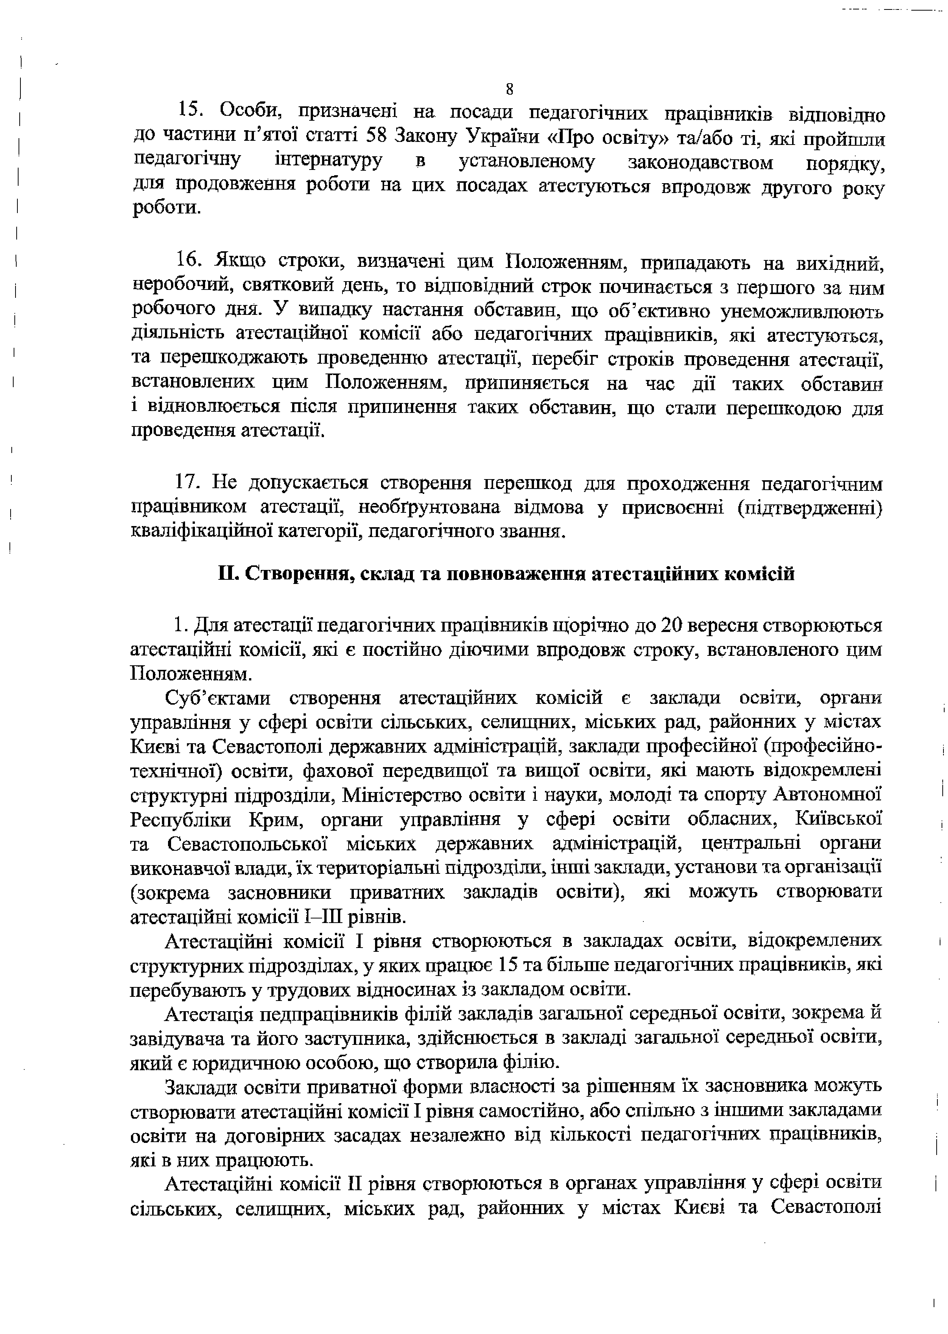
- Особи, призначені на посади педагогічних працівників відповідно до частини п ’ятої статті 58 Закону України «Про освіту» та/або ті, які пройшли педагогічну інтернатуру в установленому законодавством порядку, для продовження роботи на цих посадах атестуються впродовж другого року роботи.

- Якщо строки, визначені цим Положенням, припадають на вихідний, неробочий, святковий день, то відповідний строк починається з першого за ним робочого дня. У випадку настання обставин, що об’єктивно унеможливлюють діяльність атестаційної комісії або педагогічних працівників, які атестуються, та перешкоджають проведенню атестації, перебіг строків проведення атестації, встановлених цим Положенням, припиняється на час дії таких обставин і відновлюється після припинення таких обставин, що стали перешкодою для проведення атестації.

- Не допускається створення перешкод для проходження педагогічним працівником атестації, необгрунтована відмова у присвоєнні (підтвердженні) кваліфікаційної категорії, педагогічного звання.

П. Створення, склад та повноваження атестаційних комісій

- Для атестації педагогічних працівників щорічно до 20 вересня створюються атестаційні комісії, які є постійно діючими впродовж строку, встановленого цим Положенням.
Суб’єктами створення атестаційних комісій є заклади освіти, органи
управління у сфері освіти сільських, селищних, міських рад, районних у містах Києві та Севастополі державних адміністрацій, заклади професійної (професійно- технічної) освіти, фахової передвищої та вищої освіти, які мають відокремлені структурні підрозділи, Міністерство освіти і науки, молоді та спорту Автономної Республіки Крим, органи управління у сфері освіти обласних, Київської та Севастопольської міських державних адміністрацій, центральні органи виконавчої влади, їх територіальні підрозділи, інші заклади, установи та організації (зокрема засновники приватних закладів освіти), які можуть створювати атестаційні комісії І—ІП рівнів.
Атестаційні комісії І рівня створюються в закладах освіти, відокремлених
структурних підрозділах, у яких працює 15 та більше педагогічних працівників, які перебувають у трудових відносинах із закладом освіти.
Атестація педпрацівників філій закладів загальної середньої освіти, зокрема й завідувача та його заступника, здійснюється в закладі загальної середньої освіти, який є юридичною особою, що створила філію.
Заклади освіти приватної форми власності за рішенням їх засновника можуть створювати атестаційні комісії І рівня самостійно, або спільно з іншими закладами освіти на договірних засадах незалежно від кількості педагогічних працівників, які в них працюють.
Атестаційні комісії II рівня створюються в органах управління у сфері освіти
сільських, селищних, міських рад, районних у містах Києві та Севастополі

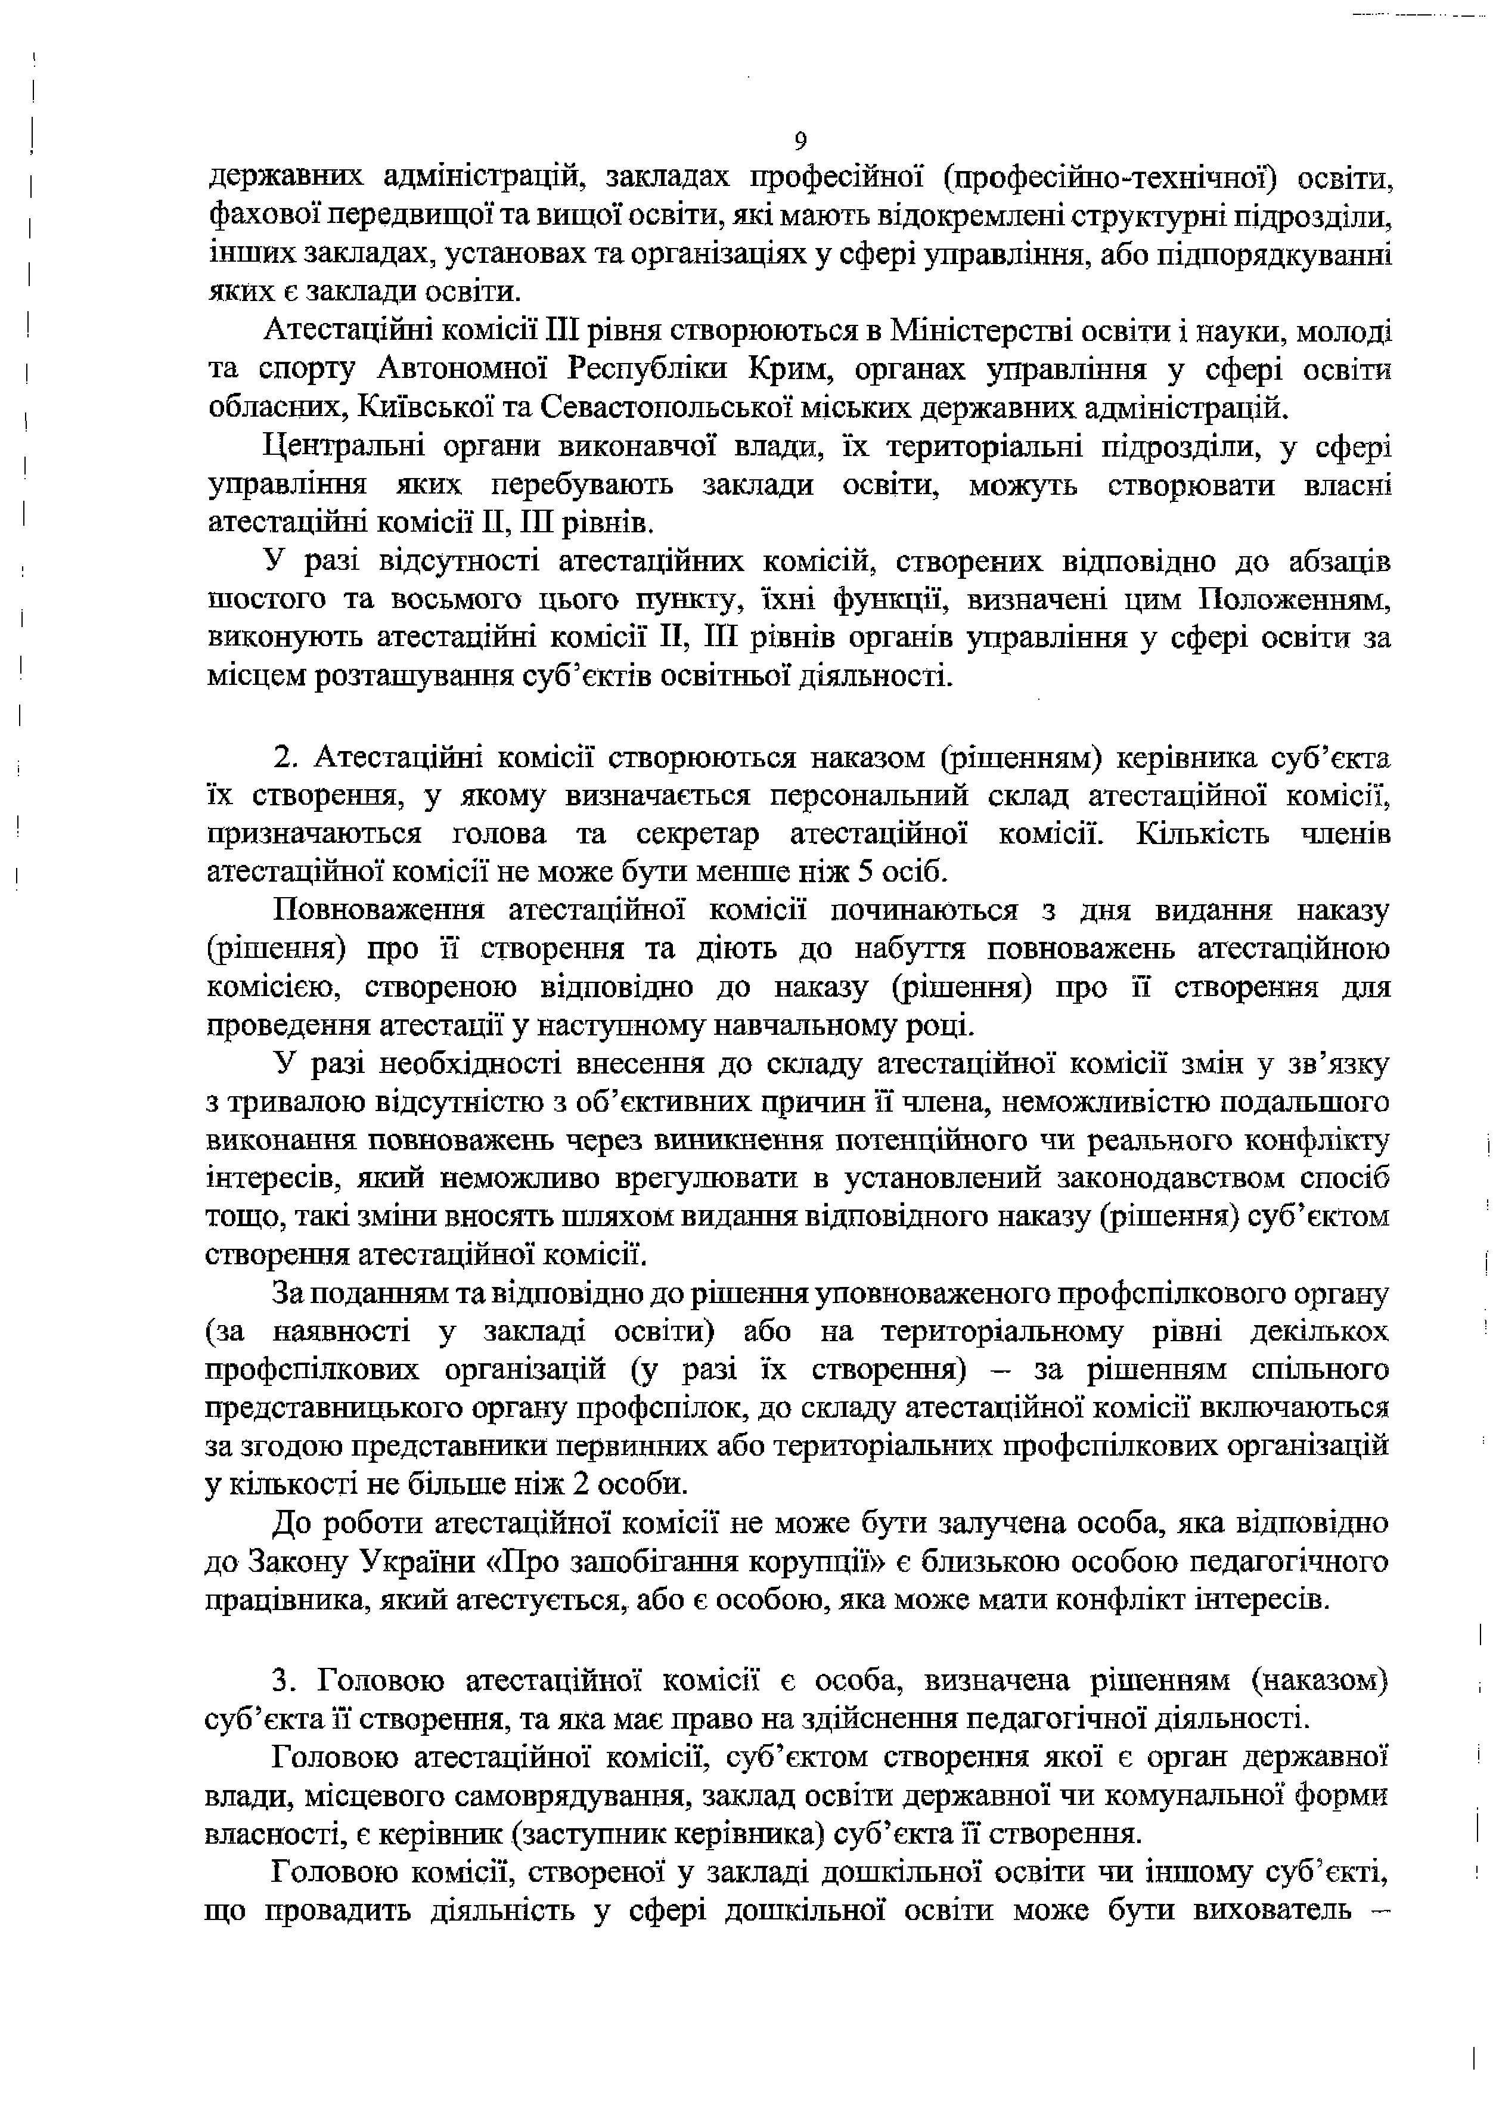
державних адміністрацій, закладах професійної (професійно-технічної) освіти, фахової передвищої та вищої освіти, які мають відокремлені структурні підрозділи, інших закладах, установах та організаціях у сфері управління, або підпорядкуванні яких є заклади освіти.
Атестаційні комісії III рівня створюються в Міністерстві освіти і науки, молоді та спорту Автономної Республіки Крим, органах управління у сфері освіти обласних, Київської та Севастопольської міських державних адміністрацій.
Центральні органи виконавчої влади, їх територіальні підрозділи, у сфері управління яких перебувають заклади освіти, можуть створювати власні атестаційні комісії П, ІП рівнів.
У разі відсутності атестаційних комісій, створених відповідно до абзаців шостого та восьмого цього пункту, їхні функції, визначені цим Положенням, виконують атестаційні комісії II, ПІ рівнів органів управління у сфері освіти за місцем розташування суб’єктів освітньої діяльності.

- Атестаційні комісії створюються наказом (рішенням) керівника суб’єкта їх створення, у якому визначається персональний склад атестаційної комісії, призначаються голова та секретар атестаційної комісії. Кількість членів атестаційної комісії не може бути менше ніж 5 осіб.
Повноваження атестаційної комісії починаються з дня видання наказу (рішення) про її створення та діють до набуття повноважень атестаційною комісією, створеною відповідно до наказу (рішення) про її створення для проведення атестації у наступному навчальному році.
У разі необхідності внесення до складу атестаційної комісії змін у зв’язку з тривалою відсутністю з об’єктивних причин її члена, неможливістю подальшого виконання повноважень через виникнення потенційного чи реального конфлікту інтересів, який неможливо врегулювати в установлений законодавством спосіб тощо, такі зміни вносять шляхом видання відповідного наказу (рішення) суб’єктом створення атестаційної комісії.
За поданням та відповідно до рішення уповноваженого профспілкового органу (за наявності у закладі освіти) або на територіальному рівні декількох профспілкових організацій (у разі їх створення) — за рішенням спільного представницького органу профспілок, до складу атестаційної комісії включаються за згодою представники первинних або територіальних профспілкових організацій у кількості не більше ніж 2 особи.
До роботи атестаційної комісії не може бути залучена особа, яка відповідно до Закону України «Про запобігання корупції» є близькою особою педагогічного працівника, який атестується, або є особою, яка може мати конфлікт інтересів.

- Головою атестаційної комісії є особа, визначена рішенням (наказом) суб’єкта її створення, та яка має право на здійснення педагогічної діяльності.
Головою атестаційної комісії, суб’єктом створення якої є орган державної влади, місцевого самоврядування, заклад освіти державної чи комунальної форми власності, є керівник (заступник керівника) суб’єкта її створення.
Головою комісії, створеної у закладі дошкільної освіти чи іншому суб’єкті, що провадить діяльність у сфері дошкільної освіти може бути вихователь —

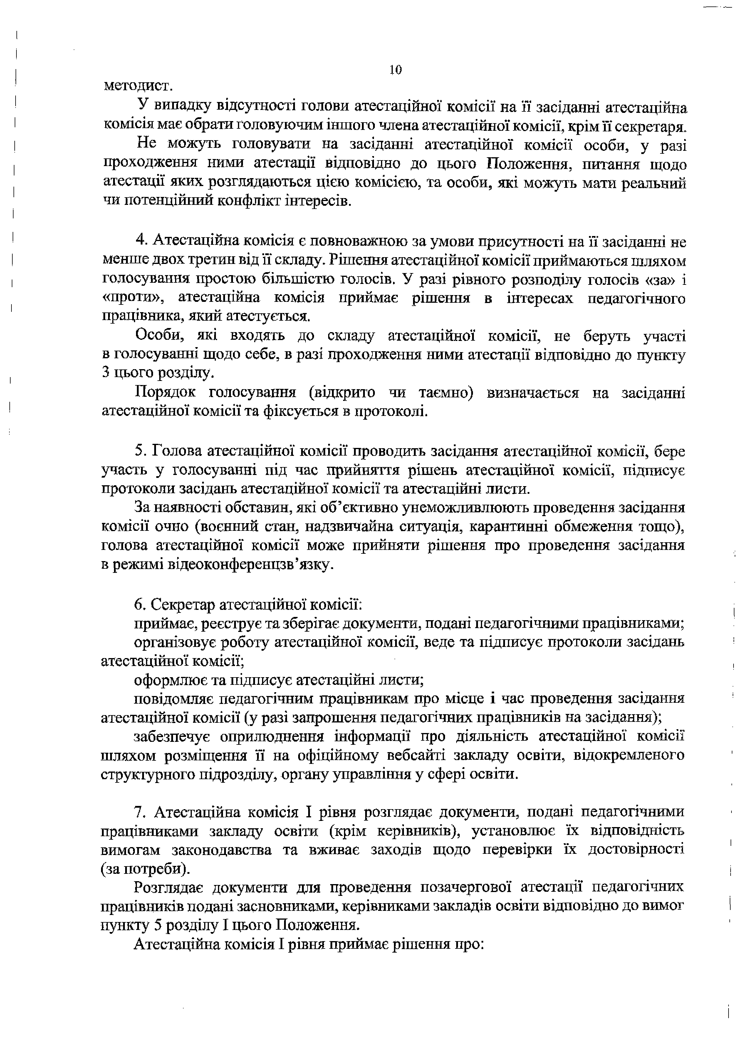
методист.
У випадку відсутності голови атестаційної комісії на її засіданні атестаційна комісія має обрати головуючим іншого члена атестаційної комісії, крім її секретаря. Не можуть головувати на засіданні атестаційної комісії особи, у разі проходження ними атестації відповідно до цього Положення, питання щодо атестації яких розглядаються цією комісією, та особи, які можуть мати реальний
чи потенційний конфлікт інтересів.

- Атестаційна комісія є повноважною за умови присутності на її засіданні не менше двох третин від її складу. Рішення атестаційної комісії приймаються шляхом голосування простою більшістю голосів. У разі рівного розподілу голосів «за» і
«проти», атестаційна комісія приймає рішення в інтересах педагогічного працівника, який атестується.
Особи, які входять до складу атестаційної комісії, не беруть участі в голосуванні щодо себе, в разі проходження ними атестації відповідно до пункту З цього розділу.
Порядок голосування (відкрито чи таємно) визначається на засіданні атестаційної комісії та фіксується в протоколі.

- Голова атестаційної комісії проводить засідання атестаційної комісії, бере участь у голосуванні під час прийняття рішень атестаційної комісії, підписує протоколи засідань атестаційної комісії та атестаційнї листи.
За наявності обставин, які об’єктивно унеможливлюють проведення засідання комісії очно (воєнний стан, надзвичайна ситуація, карантинні обмеження тощо), голова атестаційної комісії може прийняти рішення про проведення засідання в режимі відеоконференцзв’язку.

- Секретар атестаційної комісії:
приймає, реєструє та зберігає документи, подані педагогічними працівниками; організовує роботу атестаційної комісії, веде та підписує протоколи засідань
атестаційної комісії;
оформлює та підписує атестаційні листи;
повідомляє педагогічним працівникам про місце і час проведення засідання атестаційної комісії (у разі запрошення педагогічних працівників на засідання);
забезпечує оприлюднення інформації про діяльність атестаційної комісії шляхом розміщення її на офіційному вебсайті закладу освіти, відокремленого структурного підрозділу, органу управління у сфері освіти.
- Атестаційна комісія І рівня розглядає документи, подані педагогічними працівниками закладу освіти (крім керівників), установлює їх відповідність вимогам законодавства та вживає заходів щодо перевірки їх достовірності (за потреби).
Розглядає документи для проведення позачергової атестації педагогічних працівників подані засновниками, керівниками закладів освіти відповідно до вимог пункту 5 розділу І цього Положення.
Атестаційна комісія І рівня приймає рішення про:

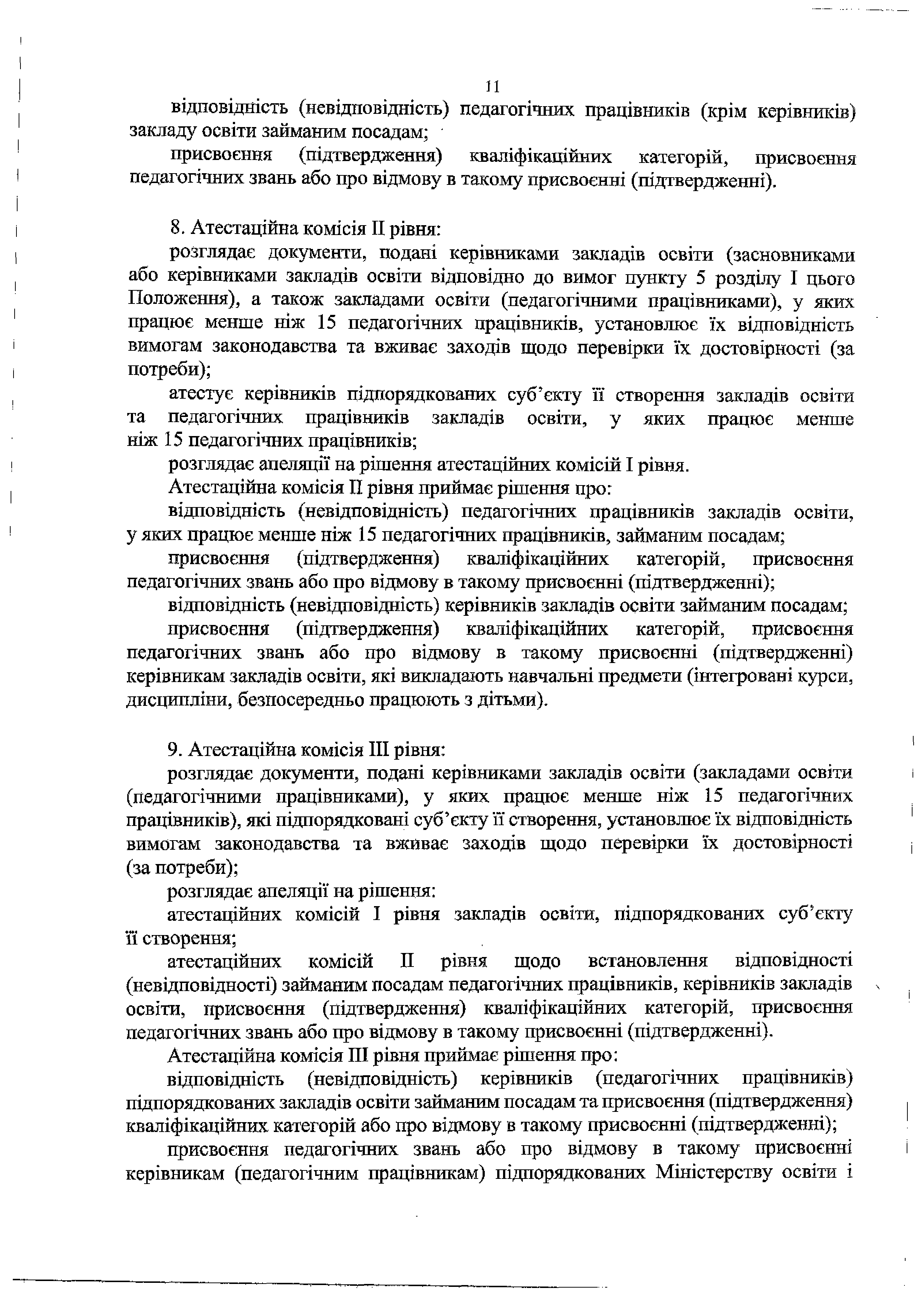
відповідність (невідповідність) педагогічних працівників (крім керівників) закладу освіти займаним посадам;
присвоєння (підтвердження) кваліфікаційних категорій, присвоєння педагогічних звань або про відмову в такому присвоєнні (підтвердженні),

8, Атестаційна комісія II рівня:
розглядає документи, подані керівниками закладів освіти (засновниками або керівниками закладів освіти відповідно до вимог пункту 5 розділу І цього Положення), а також закладами освіти (педагогічними працівниками), у яких працює менше ніж 15 педагогічних працівників, установлює їх відповідність вимогам законодавства та вживає заходів щодо перевірки їх достовірності (за потреби);
атестує керівників підпорядкованих суб’єкту її створення закладів освіти та педагогічних працівників закладів освіти, у яких працює менше ніж 15 педагогічних працівників;
розглядає апеляції на рішення атестаційних комісій І рівня. Атестаційна комісія II рівня приймає рішення про:
відповідність (невідповідність) педагогічних працівників закладів освіти, у яких працює менше ніж 15 педагогічних працівників, займаним посадам;
присвоєння (підтвердження) кваліфікаційних категорій, присвоєння педагогічних звань або про відмову в такому присвоєнні (підтвердженні);
відповідність (невідповідність) керівників закладів освіти займаним посадам; присвоєння (підтвердження) кваліфікаційних категорій, присвоєння педагогічних звань або про відмову в такому присвоєнні (підтвердженні) керівникам закладів освіти, які викладають навчальні предмети (інтегровані курси,
дисципліни, безпосередньо працюють з дітьми).

9. Атестаційна комісія III рівня:
розглядає документи, подані керівниками закладів освіти (закладами освіти (педагогічними працівниками), у яких працює менше ніж 15 педагогічних працівників), які підпорядковані суб’єкту її створення, установлює їх відповідність вимогам законодавства та вживає заходів щодо перевірки їх достовірності (за потреби);
розглядає апеляції на рішення:
атестаційних комісій І рівня закладів освіти, підпорядкованих суб’єкту її створення;
атестаційних комісій П рівня щодо встановлення відповідності
(невідповідності) займаним посадам педагогічних працівників, керівників закладів ч освіти, присвоєння (підтвердження) кваліфікаційних категорій, присвоєння педагогічних звань або про відмову в такому присвоєнні (підтвердженні).
Атестаційна комісія ПІ рівня приймає рішення про:
відповідність (невідповідність) керівників (педагогічних працівників) підпорядкованих закладів освіти займаним посадам та присвоєння (підтвердження) кваліфікаційних категорій або про відмову в такому присвоєнні (підтвердженні);
присвоєння педагогічних звань або про відмову в такому присвоєнні керівникам (педагогічним працівникам) підпорядкованих Міністерству освіти і

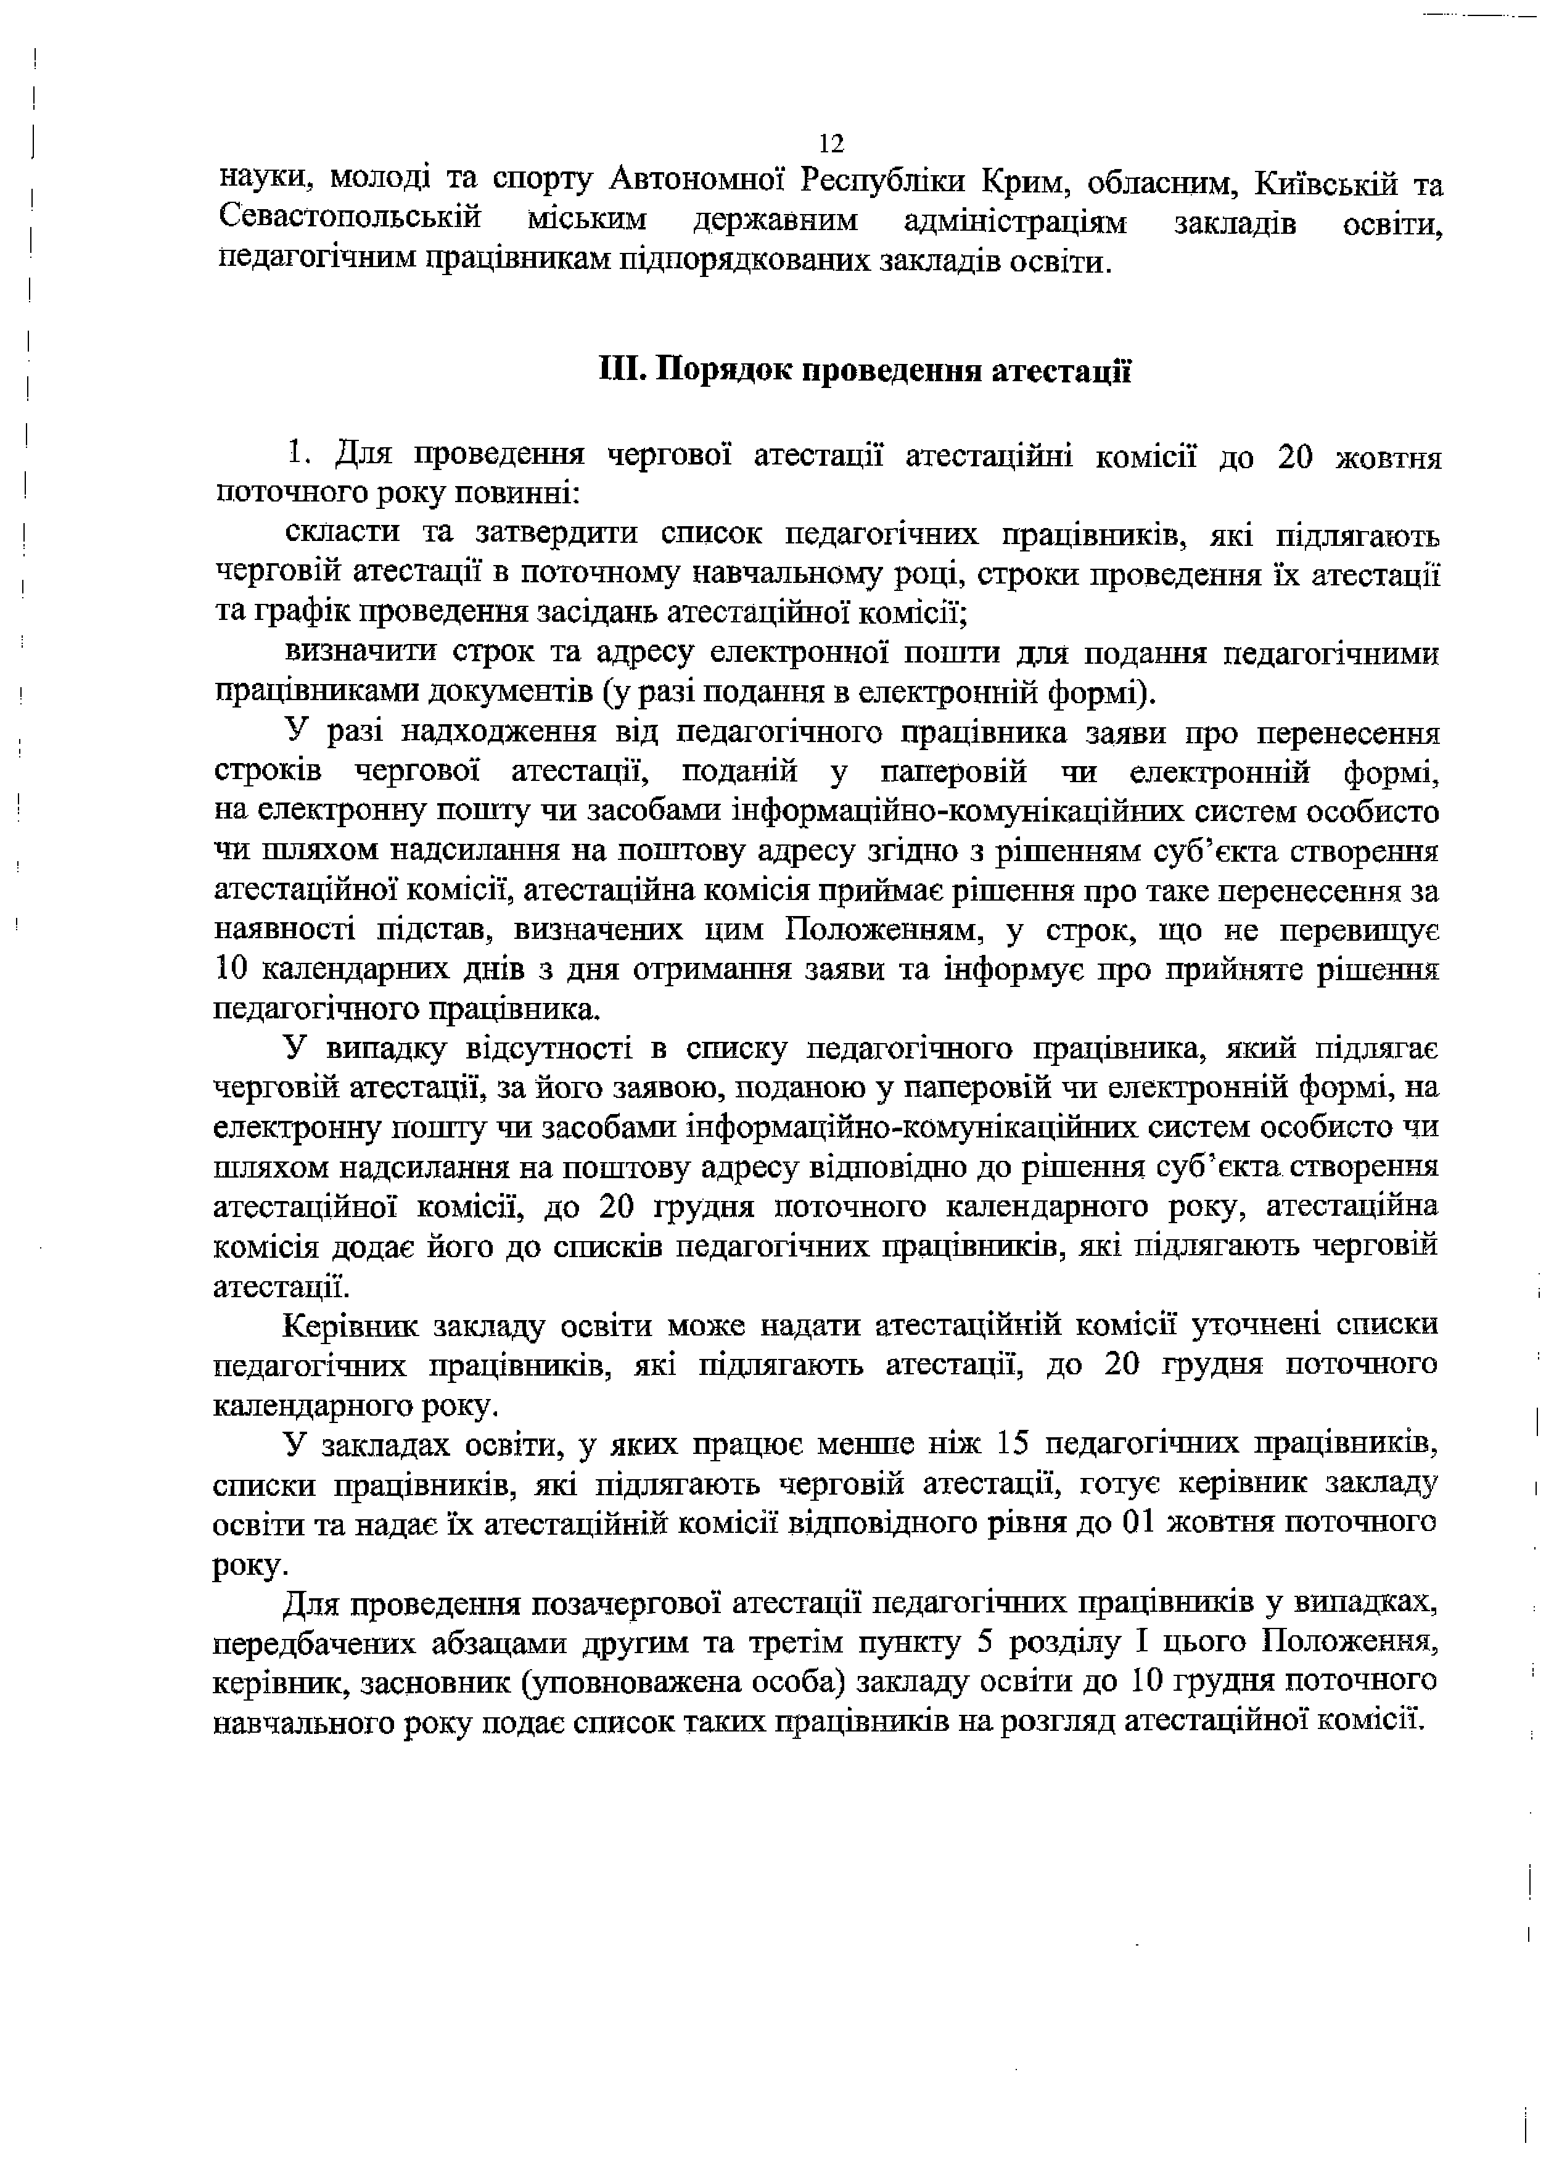
науки, молоді та спорту Автономної Республіки Крим, обласним, Київській та Севастопольській міським державним адміністраціям закладів освіти, педагогічним працівникам підпорядкованих закладів освіти.

III. Порядок проведення атестації

- Для проведення чергової атестації атестаційні комісії до 20 жовтня поточного року повинні:
скласти та затвердити список педагогічних працівників, які підлягають черговій атестації в поточному навчальному році, строки проведення їх атестації та графік проведення засідань атестаційної комісії;
визначити строк та адресу електронної пошти для подання педагогічними працівниками документів (у разі подання в електронній формі).
У разі надходження від педагогічного працівника заяви про перенесення строків чергової атестації, поданій у паперовій чи електронній формі, на електронну пошту чи засобами інформаційно-комунікаційних систем особисто чи шляхом надсилання на поштову адресу згідно з рішенням суб’єкта створення атестаційної комісії, атестаційна комісія приймає рішення про таке перенесення за наявності підстав, визначених цим Положенням, у строк, що не перевищує 10 календарних днів з дня отримання заяви та інформує про прийняте рішення педагогічного працівника.
У випадку відсутності в списку педагогічного працівника, який підлягає черговій атестації, за його заявою, поданою у паперовій чи електронній формі, на електронну пошту чи засобами Інформаційно-комунікаційних систем особисто чи шляхом надсилання на поштову адресу відповідно до рішення суб’єкта створення атестаційної комісії, до 20 грудня поточного календарного року, атестаційна комісія додає його до списків педагогічних працівників, які підлягають черговій атестації.
Керівник закладу освіти може надати атестаційній комісії уточнені списки
педагогічних працівників, які підлягають атестації, до 20 грудня поточного календарного року.
У закладах освіти, у яких працює менше ніж 15 педагогічних працівників,
списки працівників, які підлягають черговій атестації, готує керівник закладу освіти та надає їх атестаційній комісії відповідного рівня до 01 жовтня поточного року.
Для проведення позачергової атестації педагогічних працівників у випадках,
передбачених абзацами другим та третім пункту 5 розділу І цього Положення, керівник, засновник (уповноважена особа) закладу освіти до 10 грудня поточного навчального року подає список таких працівників на розгляд атестаційної комісії.

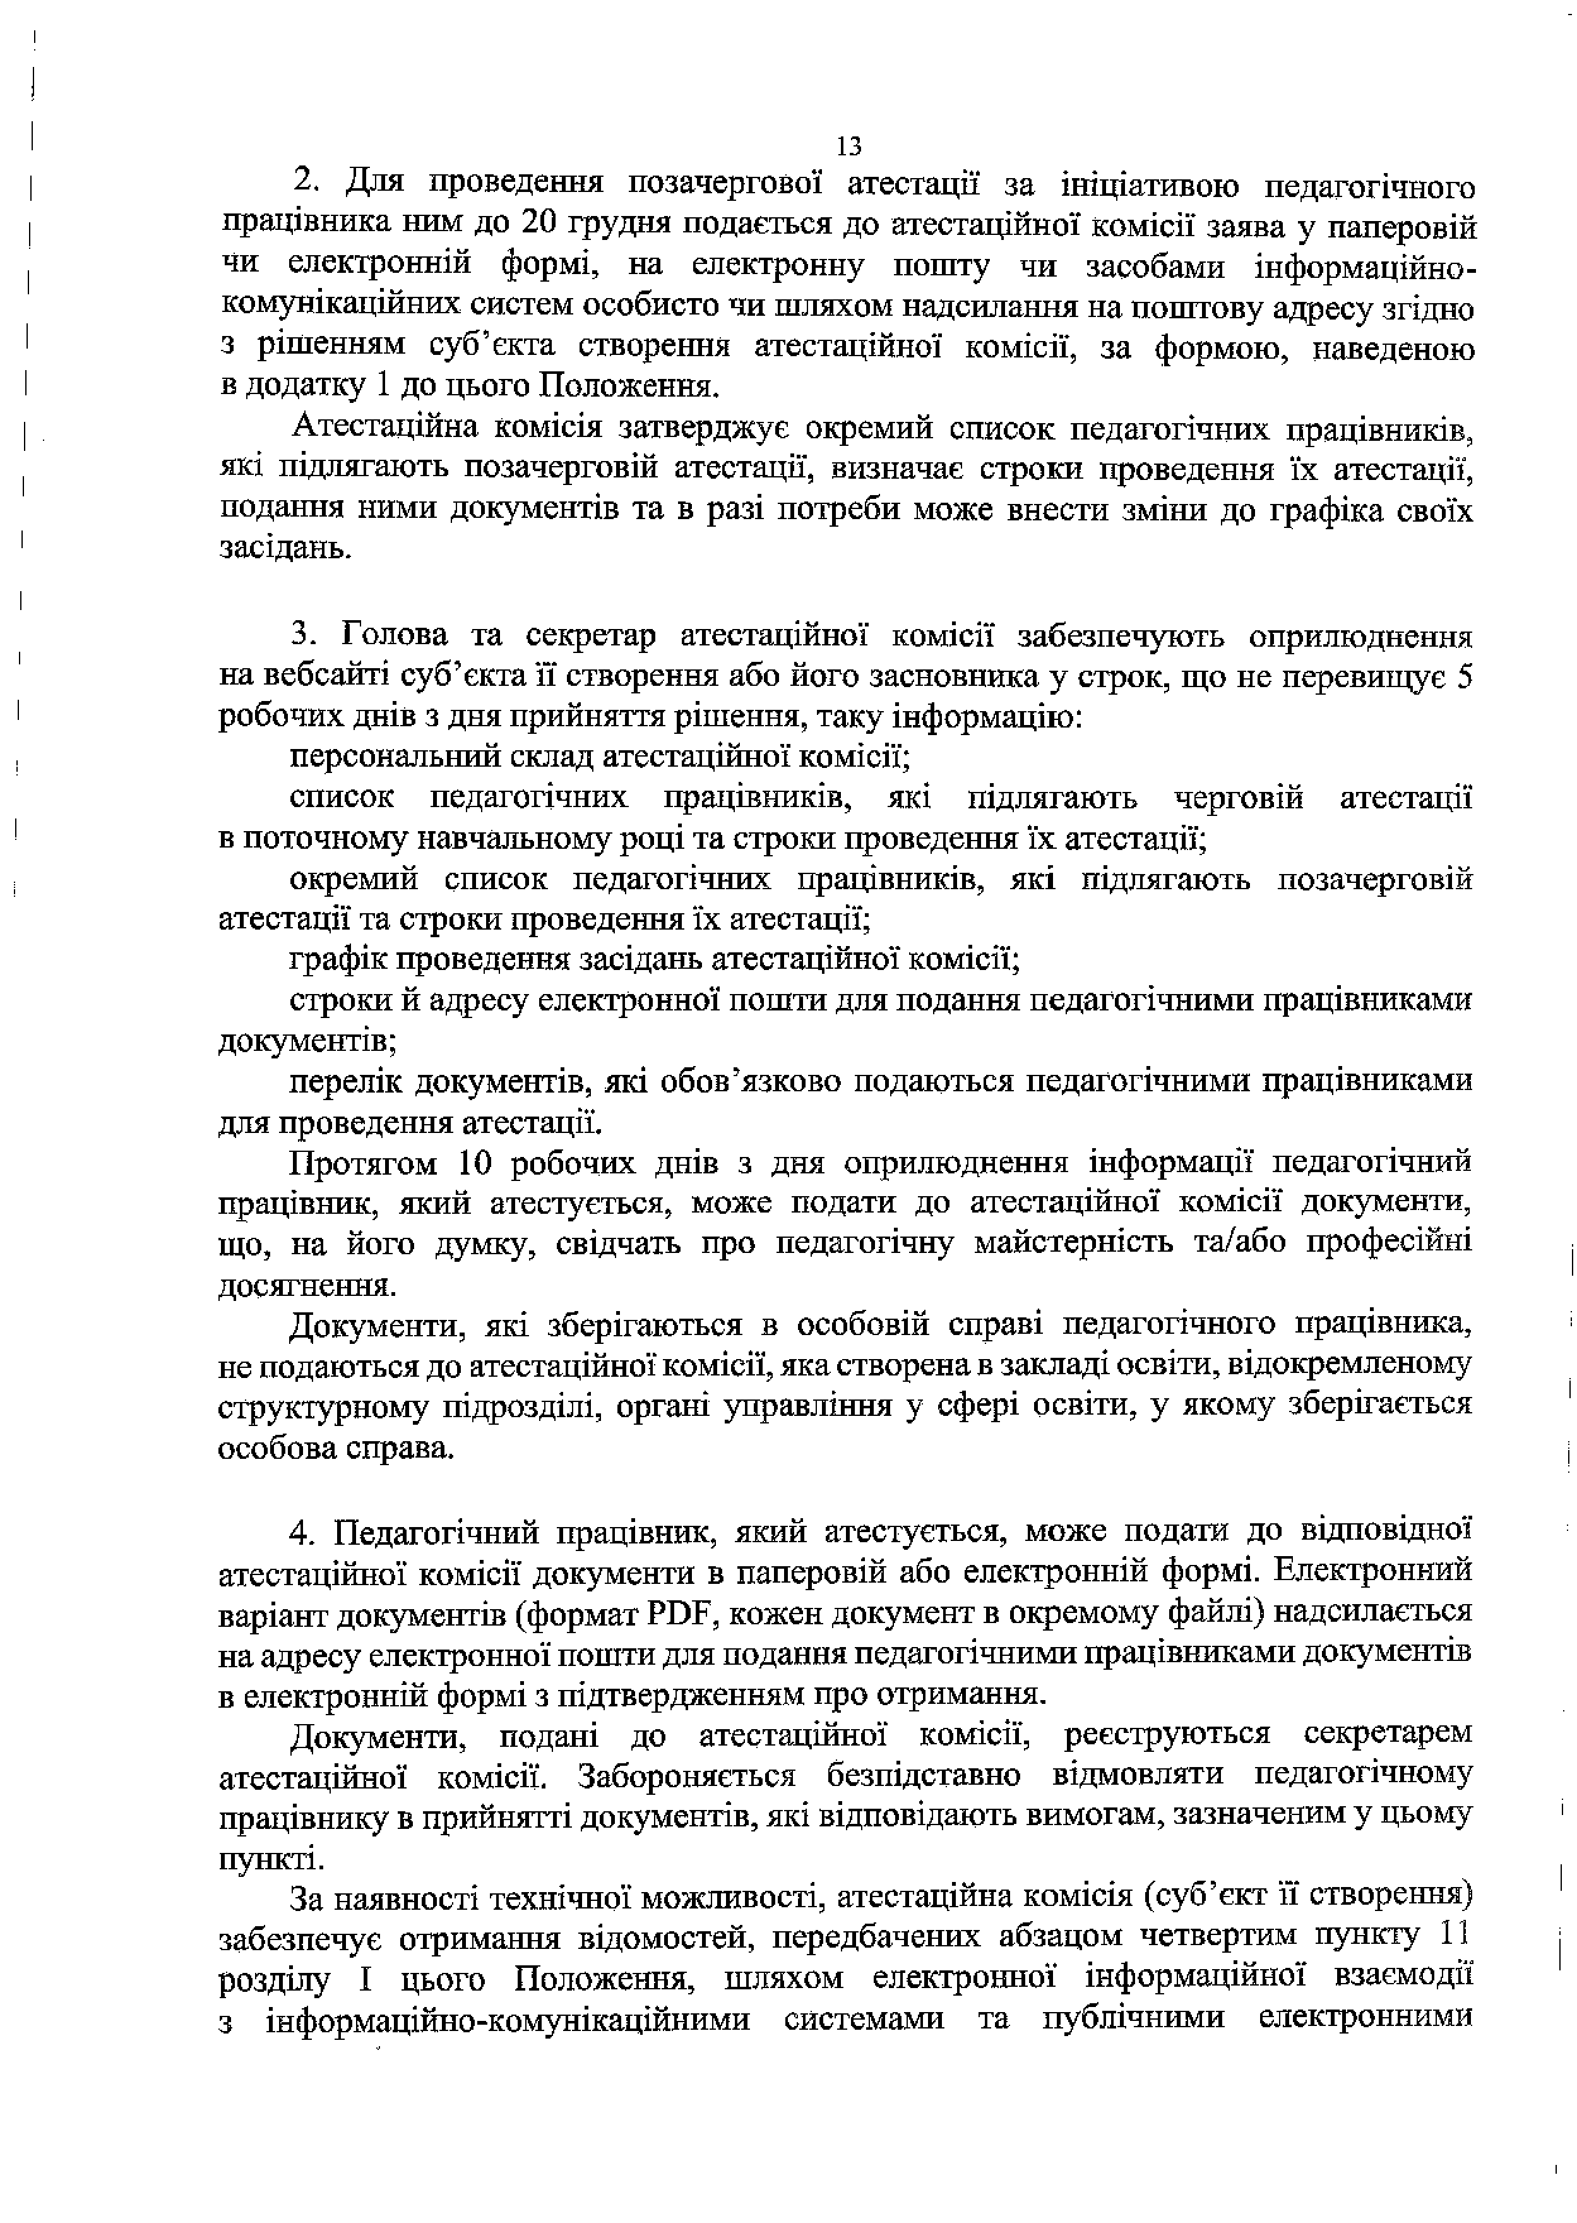
- Для проведення позачергової атестації за ініціативою педагогічного працівника ним до 20 грудня подається до атестаційної комісії заява у паперовій чи електронній формі, на електронну пошту чи засобами інформаційно- комунікаційних систем особисто чи шляхом надсилання на поштову адресу згідно з рішенням суб’єкта створення атестаційної комісії, за формою, наведеною в додатку 1 до цього Положення.
Атестаційна комісія затверджує окремий список педагогічних працівників, які підлягають позачерговій атестації, визначає строки проведення їх атестації, подання ними документів та в разі потреби може внести зміни до графіка своїх засідань.

- Голова та секретар атестаційної комісії забезпечують оприлюднення на вебсайті суб’єкта її створення або його засновника у строк, що не перевищує 5 робочих днів з дня прийняття рішення, таку інформацію:
персональний склад атестаційної комісії;
список педагогічних працівників, які підлягають черговій атестації в поточному навчальному році та строки проведення їх атестації;
окремий список педагогічних працівників, які підлягають позачерговій атестації та строки проведення їх атестації;
графік проведення засідань атестаційної комісії;
строки й адресу електронної пошти для подання педагогічними працівниками документів;
перелік документів, які обов’язково подаються педагогічними працівниками для проведення атестації.
Протягом 10 робочих днів з дня оприлюднення інформації педагогічний працівник, який атестується, може подати до атестаційної комісії документи, що, на його думку, свідчать про педагогічну майстерність та/або професійні досягнення.
Документи, які зберігаються в особовій справі педагогічного працівника,
не подаються до атестаційної комісії, яка створена в закладі освіти, відокремленому структурному підрозділі, органі управління у сфері освіти, у якому зберігається особова справа.

- Педагогічний працівник, який атестується, може подати до відповідної атестаційної комісії документи в паперовій або електронній формі. Електронний варіант документів (формат РБЕ, кожен документ в окремому файлі) надсилається на адресу електронної пошти для подання педагогічними працівниками документів в електронній формі з підтвердженням про отримання.
Документи, подані до атестаційної комісії, реєструються секретарем атестаційної комісії. Забороняється безпідставно відмовляти педагогічному працівнику в прийнятті документів, які відповідають вимогам, зазначеним у цьому пункті.
За наявності технічної можливості, атестаційна комісія (суб’єкт її створення)
забезпечує отримання відомостей, передбачених абзацом четвертим пункту 11 розділу І цього Положення, шляхом електронної інформаційної взаємодії з інформаційно-комунікаційними системами та публічними електронними

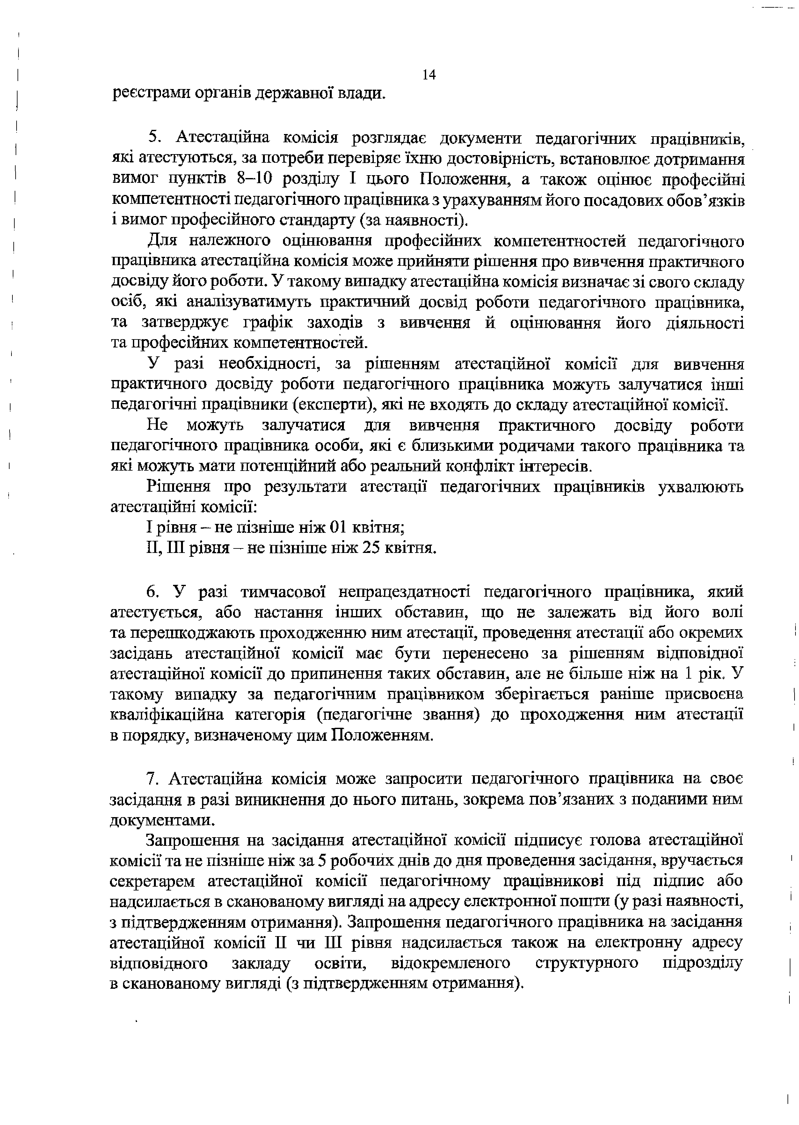
реєстрами органів державної влади.

- Атєстаційна комісія розглядає документи педагогічних працівників, які атестуються, за потреби перевіряє їхню достовірність, встановлює дотримання вимог пунктів 8-10 розділу І цього Положення, а також оцінює професійні компетентності педагогічного працівника з урахуванням його посадових обов’язків і вимог професійного стандарту (за наявності).
Для належного оцінювання професійних компетентностей педагогічного працівника атєстаційна комісія може прийняти рішення про вивчення практичного досвіду його роботи. У такому випадку атєстаційна комісія визначає зі свого складу осіб, які аналізуватимуть практичний досвід роботи педагогічного працівника, та затверджує графік заходів з вивчення й оцінювання його діяльності та професійних компетентностей.
У разі необхідності, за рішенням атестаційної комісії для вивчення практичного досвіду роботи педагогічного працівника можуть залучатися інші педагогічні працівники (експерти), які не входять до складу атестаційної комісії.
Не можуть залучатися для вивчення практичного досвіду роботи педагогічного працівника особи, які є близькими родичами такого працівника та які можуть мати потенційний або реальний конфлікт інтересів.
Рішення про результати атестації педагогічних працівників ухвалюють атестаційні комісії:
І рівня - не пізніше ніж 01 квітня;
II, ІП рівня - не пізніше ніж 25 квітня.

- У разі тимчасової непрацездатності педагогічного працівника, який атестується, або настання інших обставин, що не залежать від його волі та перешкоджають проходженню ним атестації, проведення атестації або окремих засідань атестаційної комісії має бути перенесено за рішенням відповідної атестаційної комісії до припинення таких обставин, але не більше ніж на 1 рік. У такому випадку за педагогічним працівником зберігається раніше присвоєна кваліфікаційна категорія (педагогічне звання) до проходження ним атестації в порядку, визначеному цим Положенням.

- Атєстаційна комісія може запросити педагогічного працівника на своє засідання в разі виникнення до нього питань, зокрема пов’язаних з поданими ним документами.
Запрошення на засідання атестаційної комісії підписує голова атестаційної комісії та не пізніше ніж за 5 робочих днів до дня проведения засідання, вручається секретарем атестаційної комісії педагогічному працівникові під підпис або надсипається в сканованому вигляді на адресу електронної пошти (у разі наявності, з підтвердженням отримання). Запрошення педагогічного працівника на засідання атестаційної комісії II чи ПІ рівня надсилається також на електронну адресу відповідного закладу освіти, відокремленого структурного підрозділу в сканованому вигляді (з підтвердженням отримання).

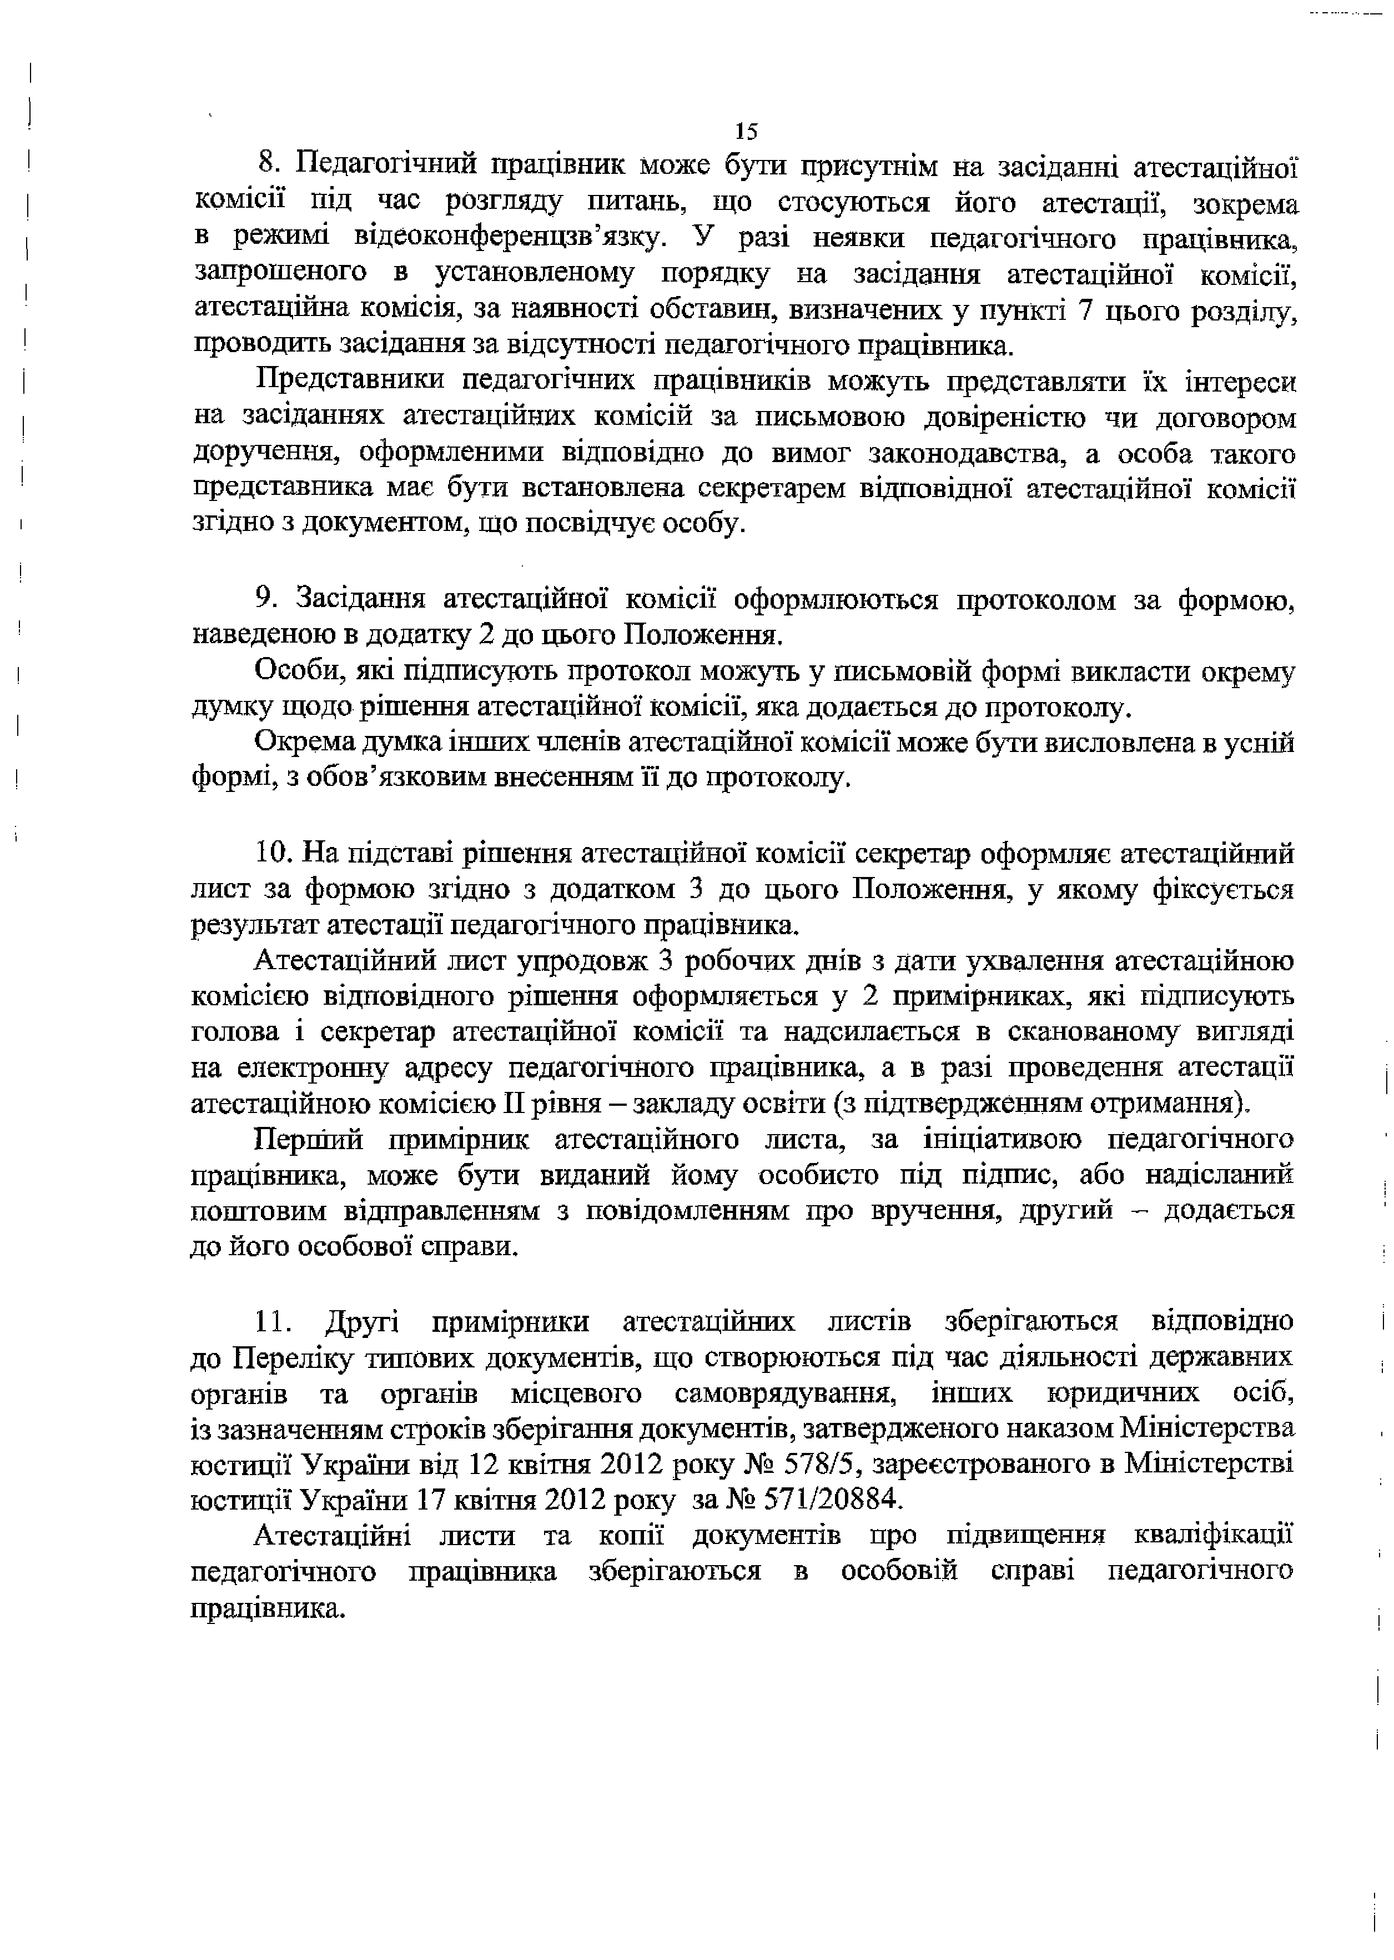
- Педагогічний працівник може бути присутнім на засіданні атестаційної комісії під час розгляду питань, що стосуються його атестації, зокрема в режимі відеоконференцзв’язку. У разі неявки педагогічного працівника, запрошеного в установленому порядку на засідання атестаційної комісії, атестаційна комісія, за наявності обставин, визначених у пункті 7 цього розділу, проводить засідання за відсутності педагогічного працівника.
Представники педагогічних працівників можуть представляти їх інтереси на засіданнях атестаційних комісій за письмовою довіреністю чи договором доручення, оформленими відповідно до вимог законодавства, а особа такого представника має бути встановлена секретарем відповідної атестаційної комісії згідно з документом, що посвідчує особу.

- Засідання атестаційної комісії оформлюються протоколом за формою, наведеною в додатку 2 до цього Положення.
Особи, які підписують протокол можуть у письмовій формі викласти окрему думку щодо рішення атестаційної комісії, яка додається до протоколу.
Окрема думка інших членів атестаційної комісії може бути висловлена в усній формі, з обов’язковим внесенням її до протоколу.

- На підставі рішення атестаційної комісії секретар оформляє атестаційний лист за формою згідно з додатком 3 до цього Положення, у якому фіксується результат атестації педагогічного працівника.
Атестаційний лист упродовж 3 робочих днів з дати ухвалення атестаційною комісією відповідного рішення оформляється у 2 примірниках, які підписують голова і секретар атестаційної комісії та надсилається в сканованому вигляді на електронну адресу педагогічного працівника, а в разі проведення атестації атестаційною комісією II рівня - закладу освіти (з підтвердженням отримання).
Перший примірник атестаційного листа, за ініціативою педагогічного працівника, може бути виданий йому особисто під підпис, або надісланий поштовим відправленням з повідомленням про вручення, другий - додається до його особової справи.

- Другі примірники атестаційних листів зберігаються відповідно до Переліку типових документів, що створюються під час діяльності державних органів та органів місцевого самоврядування, інших юридичних осіб, із зазначенням строків зберігання документів, затвердженого наказом Міністерства юстиції України від 12 квітня 2012 року № 578/5, зареєстрованого в Міністерстві юстиції України 17 квітня 2012 року за № 571/20884.
Атестадійні листи та копії документів про підвищення кваліфікації педагогічного працівника зберігаються в особовій справі педагогічного працівника.

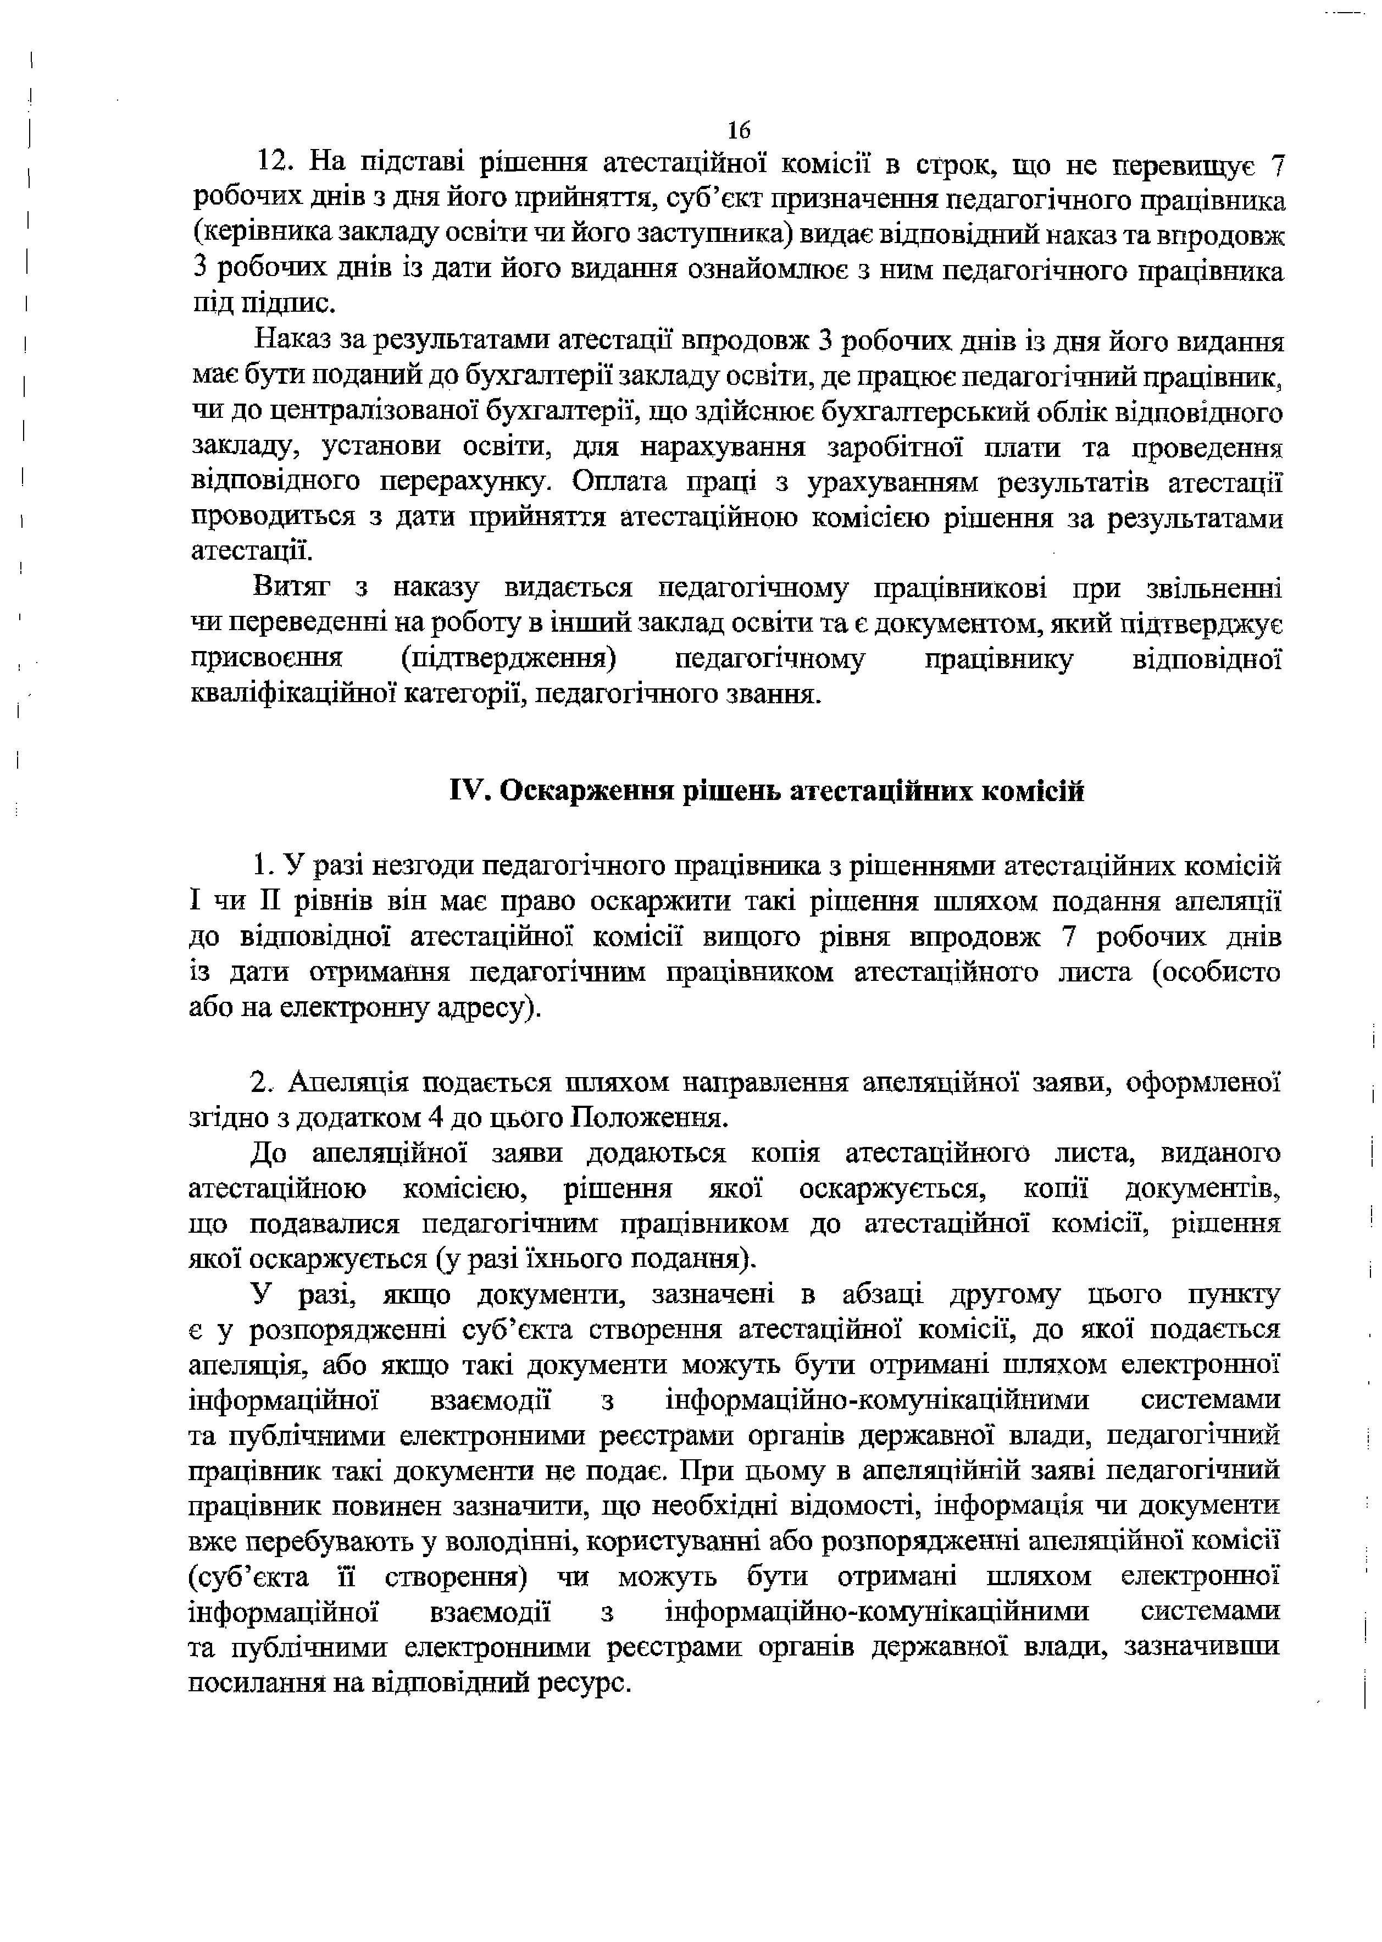
- На підставі рішення атестаційної комісії в строк, що не перевищує 7 робочих днів з дня його прийняття, суб’єкт призначення педагогічного працівника (керівника закладу освіти чи його заступника) видає відповідний наказ та впродовж
З робочих днів із дати його видання ознайомлює з ним педагогічного працівника під підпис.
Наказ за результатами атестації впродовж 3 робочих днів із дня його видання має бути поданий до бухгалтерії закладу освіти, де працює педагогічний працівник, чи до централізованої бухгалтерії, що здійснює бухгалтерський облік відповідного закладу, установи освіти, для нарахування заробітної плати та проведення відповідного перерахунку. Оплата праці з урахуванням результатів атестації проводиться з дати прийняття атестаційною комісією рішення за результатами атестації.
Витяг з наказу видається педагогічному працівникові при звільненні чи переведенні на роботу в інший заклад освіти та є документом, який підтверджує присвоєння (підтвердження) педагогічному працівнику відповідної кваліфікаційної категорії, педагогічного звання.

IV. Оскарження рішень атестаційних комісій

- У разі незгоди педагогічного працівника з рішеннями атестаційних комісій І чи П рівнів він має право оскаржити такі рішення шляхом подання апеляції до відповідної атестаційної комісії вищого рівня впродовж 7 робочих днів із дати отримання педагогічним працівником атестаційного листа (особисто або на електронну адресу).

- Апеляція подається шляхом направлення апеляційної заяви, оформленої згідно з додатком 4 до цього Положення.
До апеляційної заяви додаються копія атестаційного листа, виданого атестаційною комісією, рішення якої оскаржується, копії документів, що подавалися педагогічним працівником до атестаційної комісії, рішення якої оскаржується (у разі їхнього подання).
У разі, якщо документи, зазначені в абзаці другому цього пункту є у розпорядженні суб’єкта створення атестаційної комісії, до якої подається апеляція, або якщо такі документи можуть бути отримані шляхом електронної інформаційної взаємодії з інформаційно-комунікаційними системами та публічними електронними реєстрами органів державної влади, педагогічний працівник такі документи не подає. При цьому в апеляційній заяві педагогічний працівник повинен зазначити, що необхідні відомості, інформація чи документи вже перебувають у володінні, користуванні або розпорядженні апеляційної комісії (суб’єкта її створення) чи можуть бути отримані шляхом електронної інформаційної взаємодії з інформаційно-комунікаційними системами та публічними електронними реєстрами органів державної влади, зазначивши посилання на відповідний ресурс.

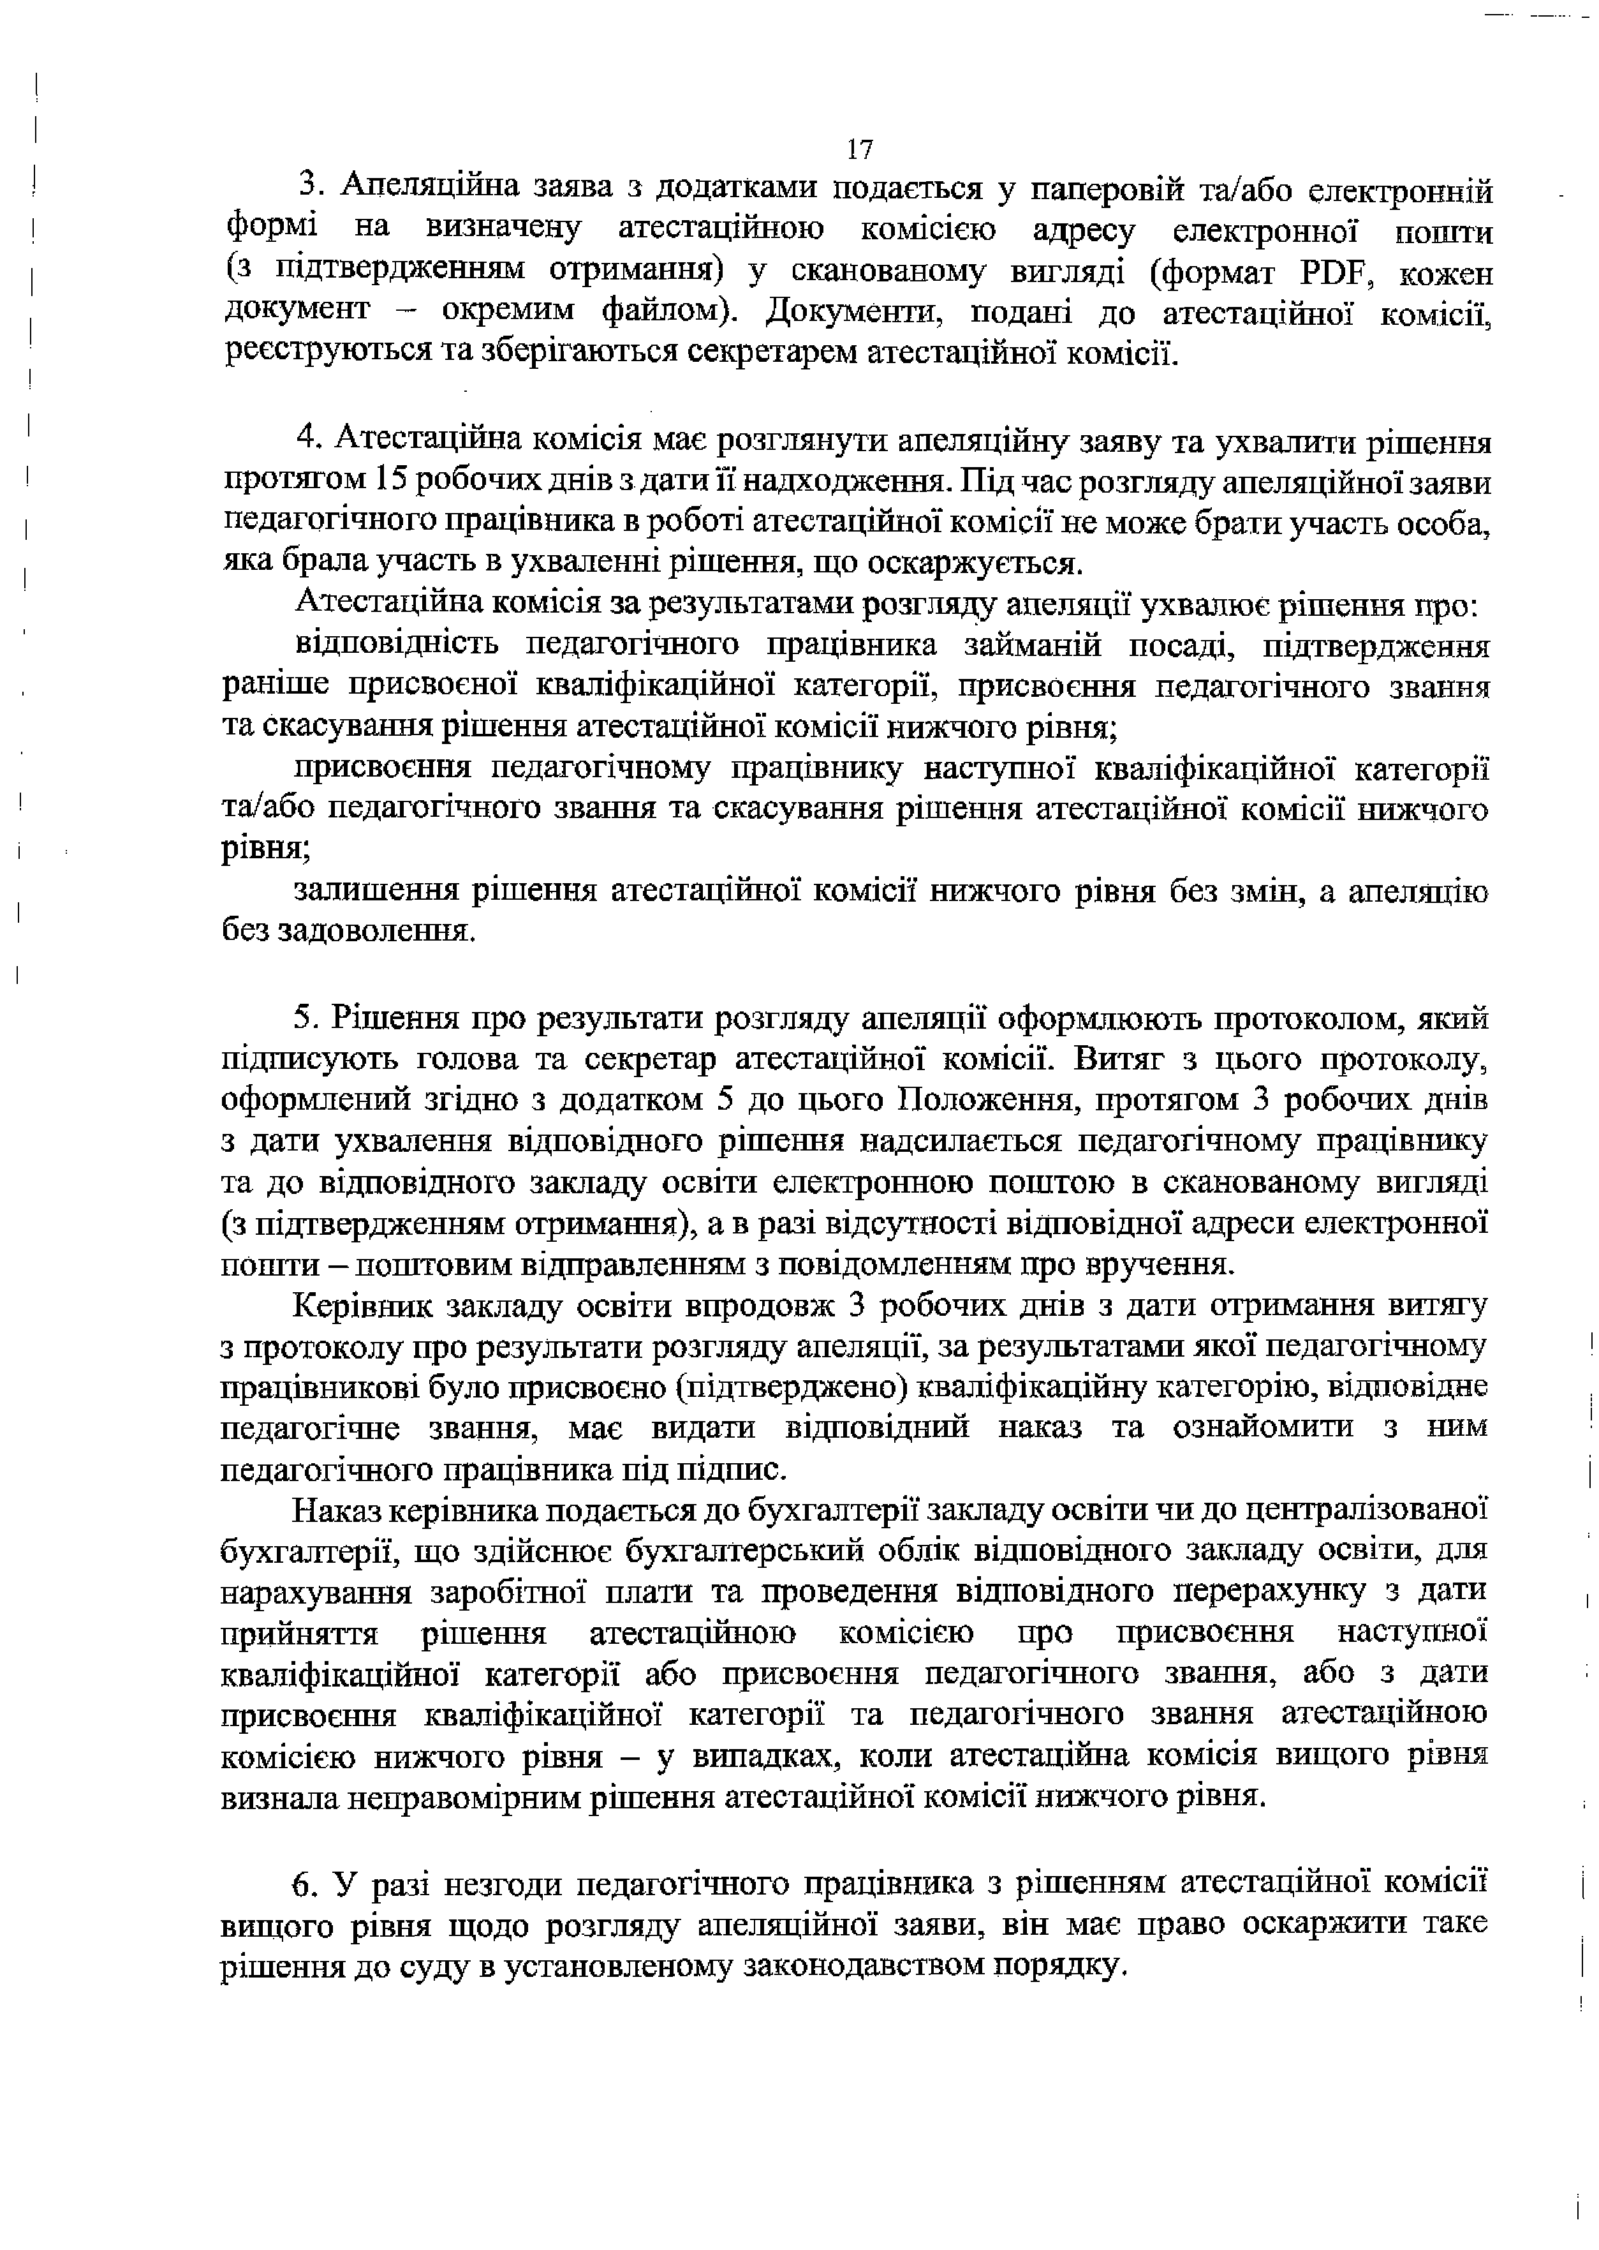
- Апеляційна заява з додатками подається у паперовій та/або електронній формі на визначену атестадійною комісією адресу електронної пошти (з підтвердженням отримання) у сканованому вигляді (формат РБй, кожен документ — окремим файлом). Документи, подані до атестаційної комісії, реєструються та зберігаються секретарем атестаційної комісії.

- Атестаційна комісія має розглянути апеляційну заяву та ухвалити рішення протягом 15 робочих днів з дати її надходження. Під час розгляду апеляційної заяви педагогічного працівника в роботі атестаційної комісії не може брати участь особа, яка брала участь в ухваленні рішення, що оскаржується.
Атестаційна комісія за результатами розгляду апеляції ухвалює рішення про: відповідність педагогічного працівника займаній посаді, підтвердження
раніше присвоєної кваліфікаційної категорії, присвоєння педагогічного звання та скасування рішення атестаційної комісії нижчого рівня;
присвоєння педагогічному працівнику наступної кваліфікаційної категорії та/або педагогічного звання та скасування рішення атестаційної комісії нижчого рівня;
залишення рішення атестаційної комісії нижчого рівня без змін, а апеляцію без задоволення.

- Рішення про результати розгляду апеляції оформлюють протоколом, який підписують голова та секретар атестаційної комісії. Витяг з цього протоколу, оформлений згідно з додатком 5 до цього Положення, протягом 3 робочих днів з дати ухвалення відповідного рішення надсилається педагогічному працівнику та до відповідного закладу освіти електронною поштою в сканованому вигляді (з підтвердженням отримання), а в разі відсутності відповідної адреси електронної пошти - поштовим відправленням з повідомленням про вручення.
Керівник закладу освіти впродовж 3 робочих днів з дати отримання витягу з протоколу про результати розгляду апеляції, за результатами якої педагогічному працівникові було присвоєно (підтверджено) кваліфікаційну категорію, відповідне педагогічне звання, має видати відповідний наказ та ознайомити з ним педагогічного працівника під підпис.
Наказ керівника подається до бухгалтерії закладу освіти чи до централізованої бухгалтерії, що здійснює бухгалтерський облік відповідного закладу освіти, для нарахування заробітної плати та проведення відповідного перерахунку з дати прийняття рішення атестаційною комісією про присвоєння наступної кваліфікаційної категорії або присвоєння педагогічного звання, або з дати присвоєння кваліфікаційної категорії та педагогічного звання атестаційною комісією нижчого рівня - у випадках, коли атестаційна комісія вищого рівня визнала неправомірним рішення атестаційної комісії нижчого рівня.

- У разі незгоди педагогічного працівника з рішенням атестаційної комісії вищого рівня щодо розгляду апеляційної заяви, він має право оскаржити таке рішення до суду в установленому законодавством порядку.

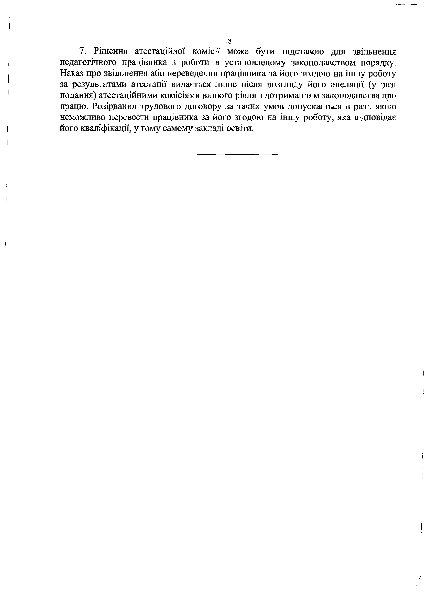
І
І 18
І 7. Рішення атестаційної комісії може бути підставою для звільнення І педагогічного працівника з роботи в установленому законодавством порядку. І Наказ про звільнення або переведення працівника за його згодою на іншу роботу за результатами атестації видається лише після розгляду його апеляції (у разі
1 подання) атестаційннми комісіями вищого рівня з дотриманням законодавства про
- працю. Розірвання трудового договору за таких умов допускається в разі, якщо
! неможливо перевести працівника за його згодою на іншу роботу, яка відповідає і його кваліфікації, у тому самому закладі освіти.
і
і -----------------------------------------------------

!

І

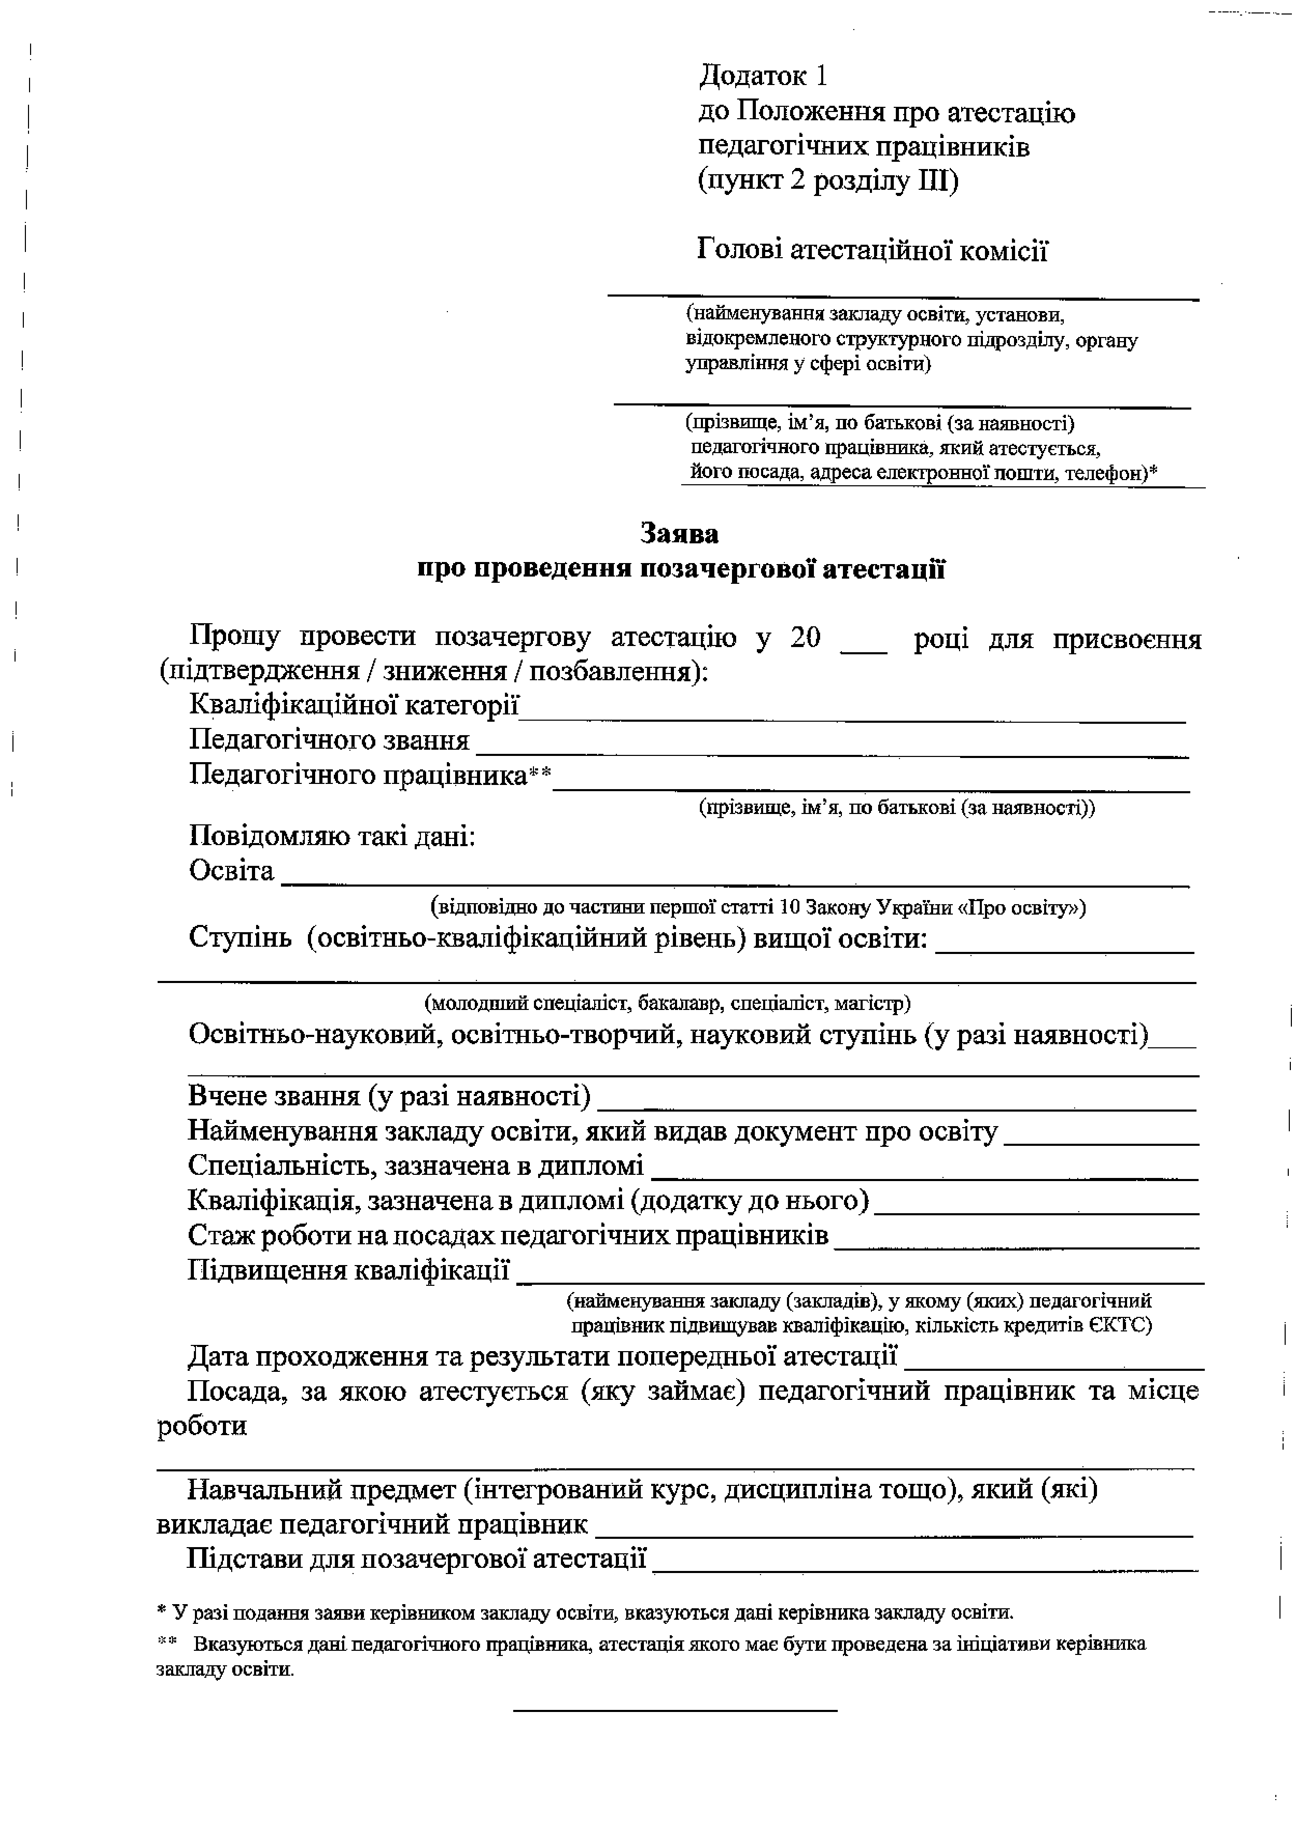
І
І Додаток 1
до Положення про атестацію педагогічних працівників (пункт 2 розділу ЦІ)

Голові атестаційної комісії

(найменування закладу освіти, установи, відокремленого структурного підрозділу, органу управління у сфері освіти)

(прізвище, ім’я, по батькові (за наявності) педагогічного працівника, який атестується,
його посада, адреса електронної пошти, телефон)*

Заява
про проведення позачергової атестації

Прошу провести позачергову атестацію у 20 році для присвоєння (підтвердження / зниження / позбавлення):
Кваліфікаційної категорії Педагогічного звання Педагогічного працівника**
(прізвище, ім’я, по батькові (за наявності))
Повідомляю такі дані:
Освіта
(відповідно до частини першої статті 10 Закону України «Про освіту»)
Ступінь (освітньо-кваліфікаційний рівень) вищої освіти:

(молодший спеціаліст, бакалавр, спеціаліст, магістр)
Освітньо-науковий, освітньо-творчий, науковий ступінь (у разі наявності)
Вчене звання (у разі наявності) Найменування закладу освіти, який видав документ про освіту Спеціальність, зазначена в дипломі Кваліфікація, зазначена в дипломі (додатку до нього) Стаж роботи на посадах педагогічних працівників Підвищення кваліфікації
(найменування закладу (закладів), у якому (яких) педагогічний працівник підвищував кваліфікацію, кількість кредитів ЄКТС)
Дата проходження та результати попередньої атестації
Посада, за якою атестується (яку займає) педагогічний працівник та місце роботи
Навчальний предмет (інтегрований курс, дисципліна тощо), який (які) викладає педагогічний працівник
Підстави для позачергової атестації

* У разі подання заяви керівником закладу освіти, вказуються дані керівника закладу освіти.
** Вказуються дані педагогічного працівника, атестація якого має бути проведена за ініціативи керівника закладу освіти.

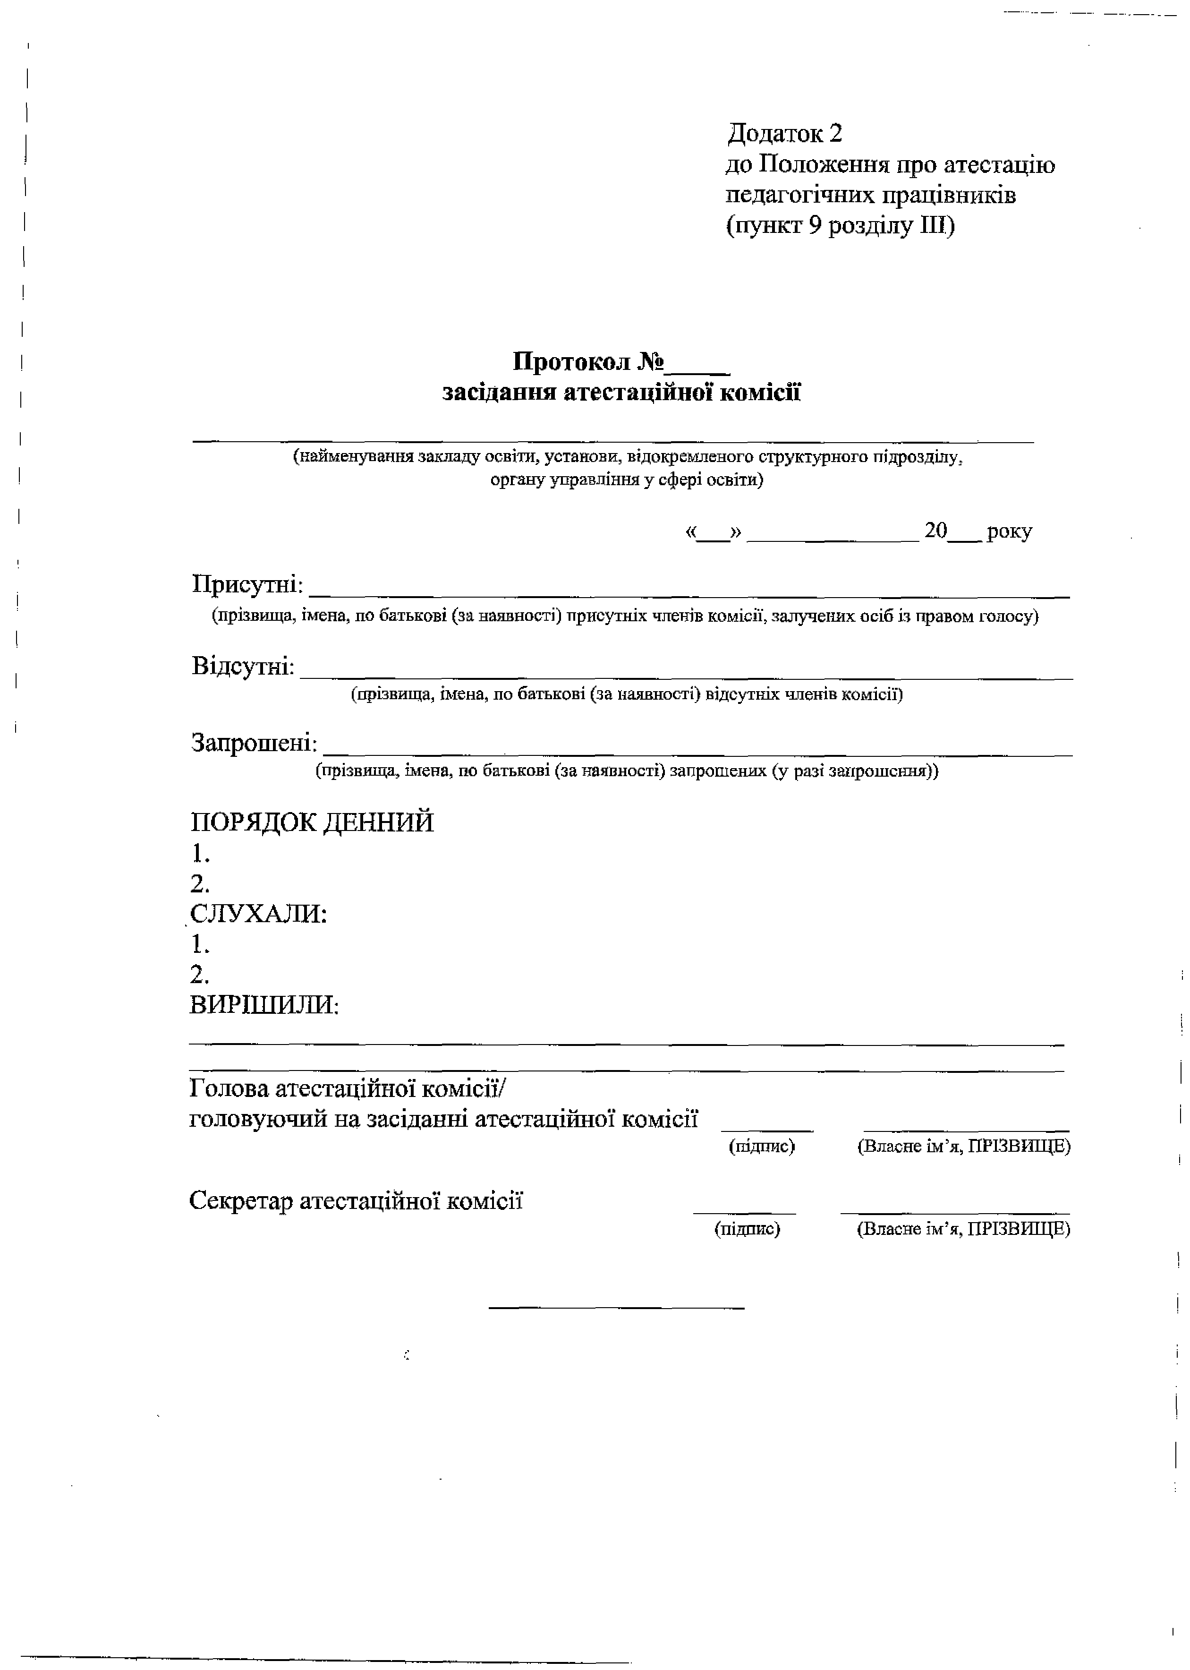

Протокол № засідання атестаційної комісії

(найменування закладу освіти, установи, відокремленого структурного підрозділу, органу управління у сфері освіти)

« » 20 ро ку

Присутні: _
(прізвища, імена, по батькові (за наявності) присутніх членів комісії, залучених осіб із правом голосу)

Відсутні:
(прізвища, Імена, по батькові (за наявності) відсутніх членів комісії)

Запрошені:
(прізвища, імена, по батькові (за наявності) запрошених (у разі запрошення))

ПОРЯДОК ДЕННИЙ 1.
2.
СЛУХАЛИ:
Е
2.
ВИРІШИЛИ:

Голова атестаційної комісії/
головуючий на засіданні атестаційної комісії
(підпис) (Власне Ім’я, ПРІЗВИЩЕ)

Секретар атестаційної комісії
(підпис) (Власне ім’я, ПРІЗВИЩЕ)

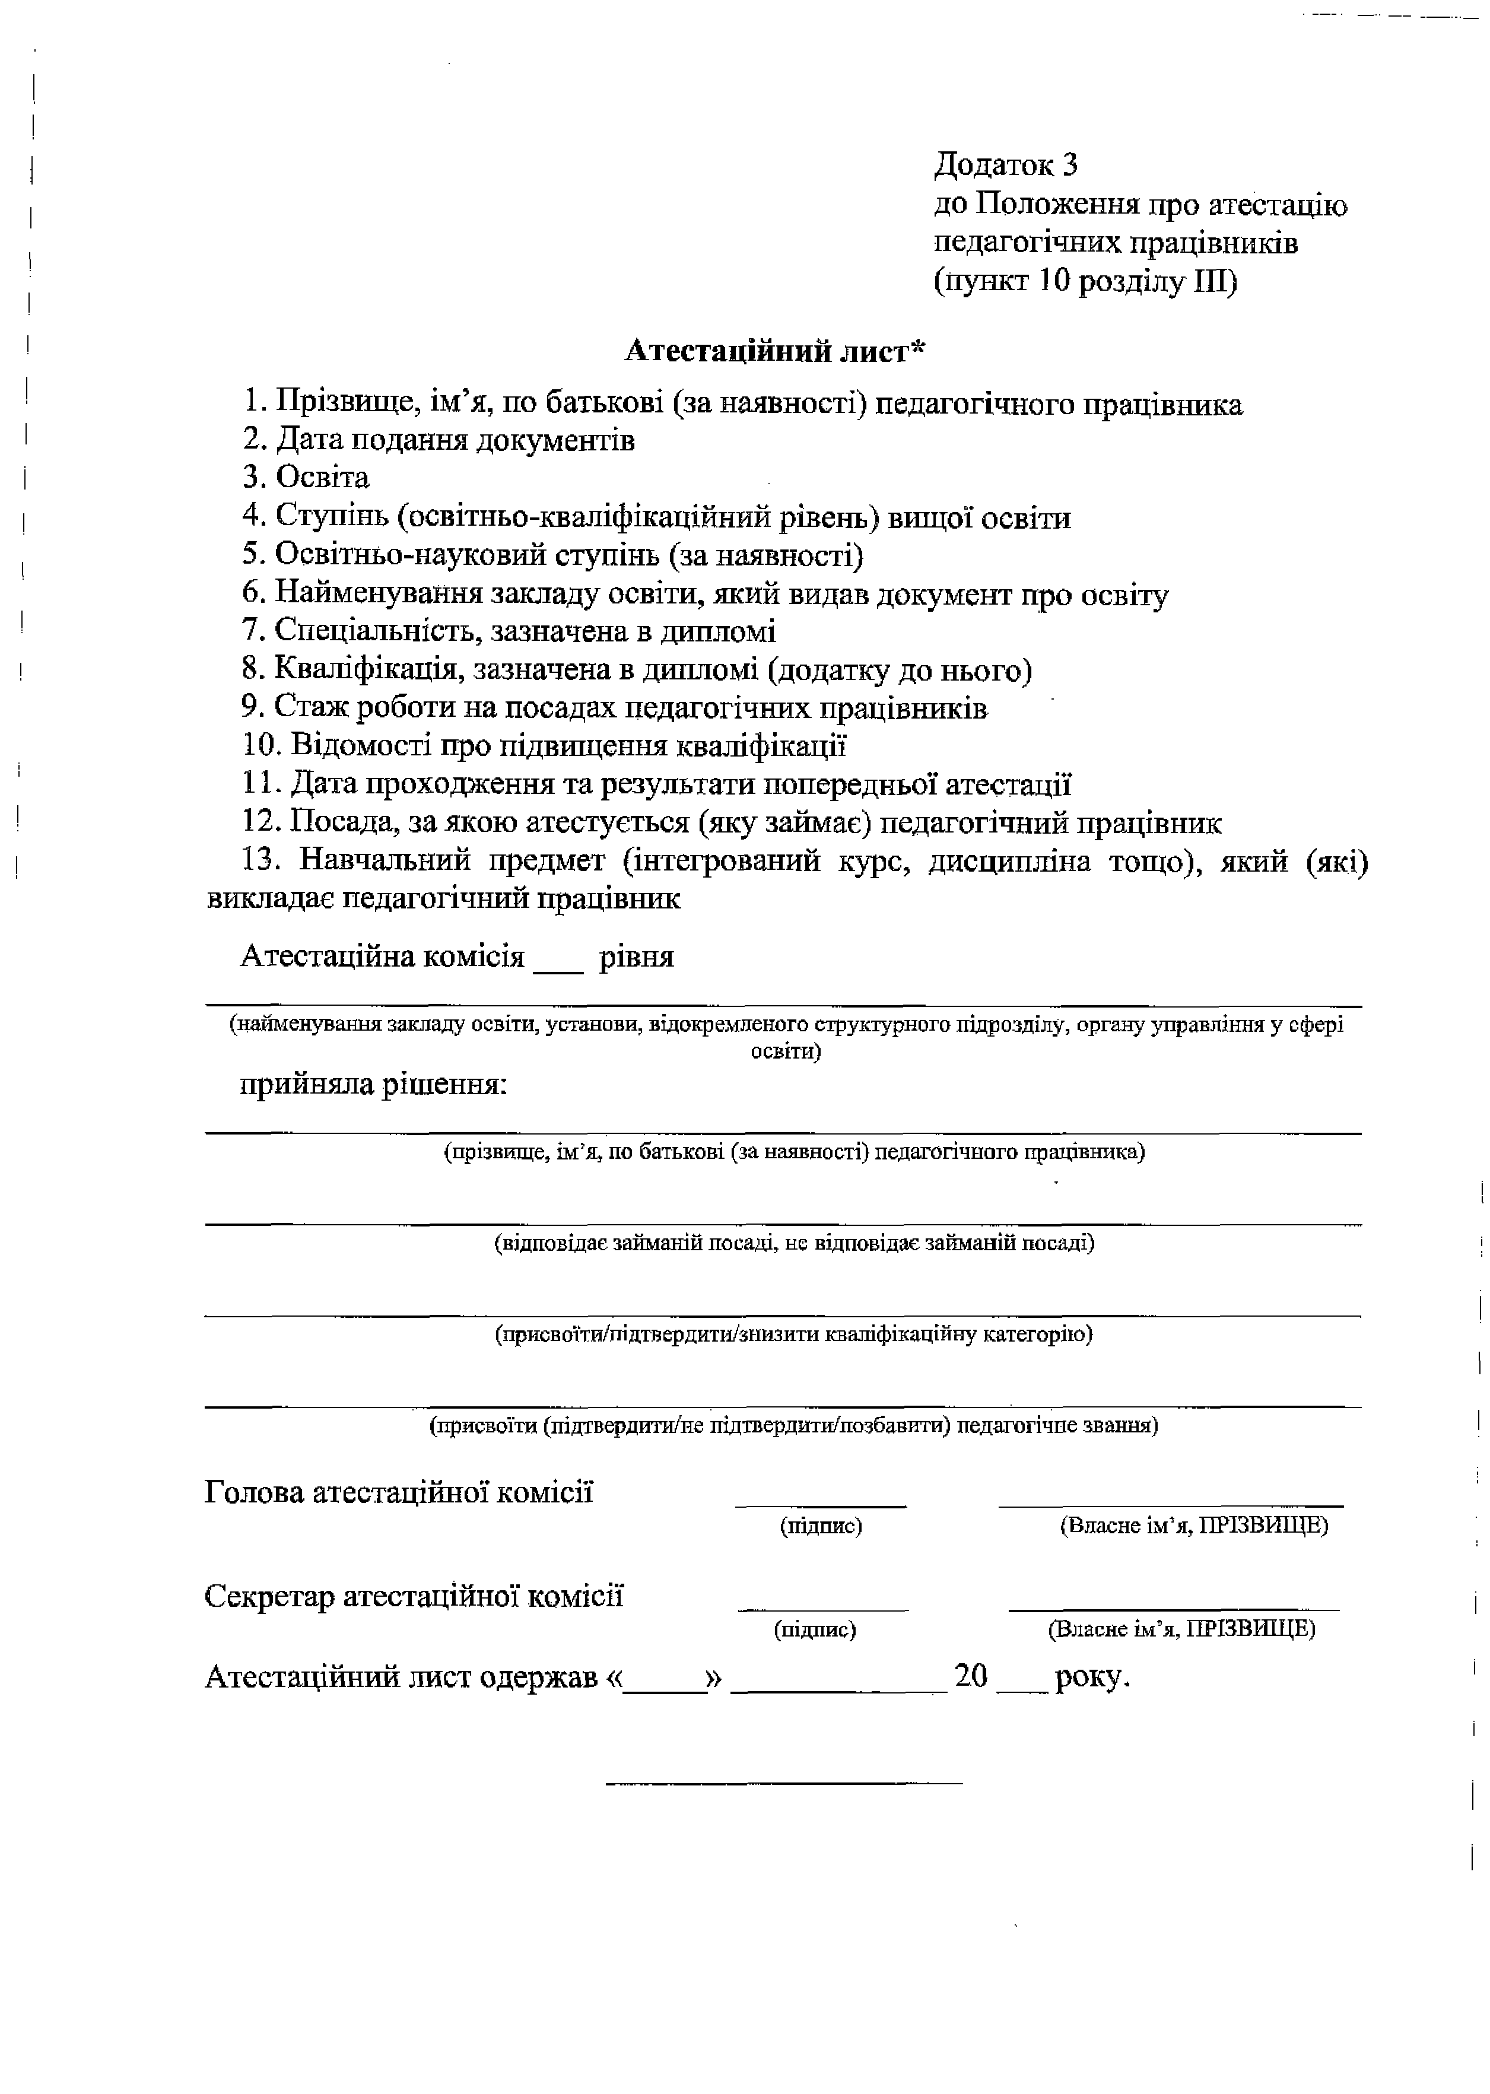
Атестаційний лист*
- Прізвище, ім’я, по батькові (за наявності) педагогічного працівника
- Дата подання документів
- Освіта
- Ступінь (освітньо-кваліфікаційний рівень) вищої освіти
- Освітньо-науковий ступінь (за наявності)
- Найменування закладу освіти, який видав документ про освіту
- Спеціальність, зазначена в дипломі
- Кваліфікація, зазначена в дипломі (додатку до нього)
- Стаж роботи на посадах педагогічних працівників
- Відомості про підвищення кваліфікації
- Дата проходження та результати попередньої атестації
- Посада, за якою атестується (яку займає) педагогічний працівник
- Навчальний предмет (інтегрований курс, дисципліна тощо), який (які) викладає педагогічний працівник
Атестаційна комісія рівня
(найменування закладу освіти, установи, відокремленого структурного підрозділу, органу управління у сфері освіти)
прийняла рішення:
(прізвище, ім’я, по батькові (за наявності) педагогічного працівника)

(відповідає займаній посаді, не відповідає займаній посаді)

(присвоїти/ггідтвердити/знизити кваліфікаційну категорію)

(присвоїти (підтвердити/не пІдтвердити/позбавити) педагогічне звання)

Голова атестаційної комісії
 | (підпис) |  | (Власне ім’я, ПРІЗВИЩЕ)
Секретар атестаційної комісії
 | (підпис) |  | (Власне ім’я, ПРІЗВИЩЕ)
Атестаційний лист одержав « | » | 20 | року.

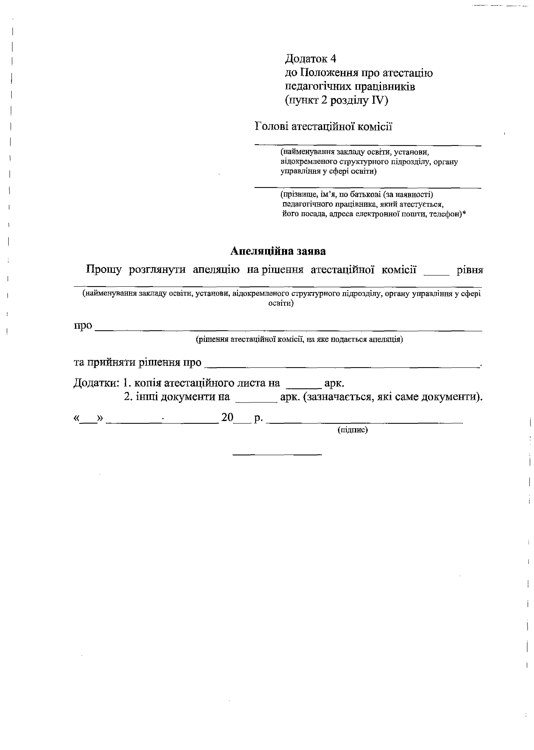
до Положення про атестацію педагогічних працівників (пункт 2 розділу IV)
Голові атестаційної комісії

(найменування закладу освіти, установи, відокремленого структурного підрозділу, органу управління у сфері освіти)

(прізвище, ім’я, по батькові (за наявності) педагогічного працівника, який атестується,
його посада, адреса едектронної пошти, телефон)*

Апеляційна заява
Прошу розглянути апеляцію на рішення атестаційної комісії рівня
(найменування закладу освіти, установи, відокремленого структурного підрозділу, органу управління у сфері освіти)
про
(рішення атестаційної комісії, на яке подається апеляція)
та прийняти рішення про
Додатки: 1. копія атестаційного листа на арк.
2. інші документи на арк. (зазначається, які саме документи).
« » • 20 р .
(підпис)

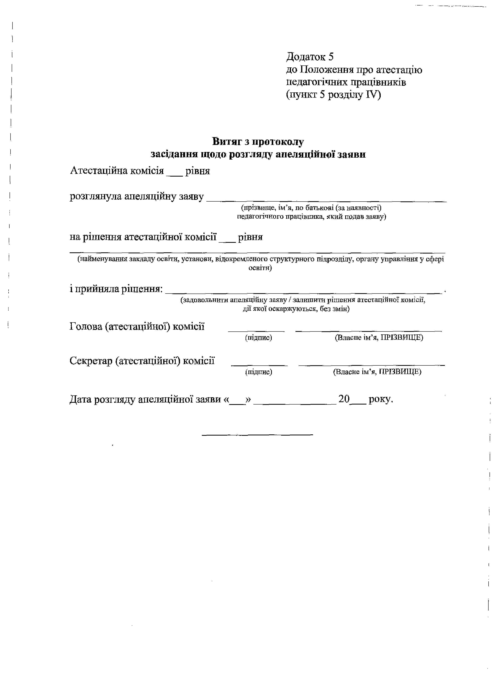
до Положення про атестацію педагогічних працівників (пункт 5 розділу IV)

Витяг з протоколу
засідання щодо розгляду апеляційної заяви
Атестаційна комісія рівня

розглянула апеляційну заяву
(прізвище, Ім’я, по батькові (за наявності) педагогічного працівника, який подав заяву)

на рішення атестаціЙної комісії рівня
(найменування закладу освіти, установи, відокремленого структурного підрозділу, органу управління у сфері освіти)

і прийняла рішення:
(задовольнити апеляційну заяву / залишити рішення атестаціЙної комісії, дії якої оскаржуються, без змін)
Голова (атестаціЙної) комісії
(підпис) (Власне ім’я, ПРІЗВИЩЕ)

Секретар (атестаціЙної) комісії'
(підпис) (Власне ім’я, ПРІЗВИЩЕ)

Дата розгляду апеляційної заяви « » 20 року.

